# [Escritura de un informe](http://materias.df.uba.ar/l2c2023c2/files/2012/07/Estructura-Informe.pdf)

# Clase 28/8: ondas sonoras viajeras en aire

El objetivo de la clase es verificar si el experimento práctico coincide con las suposiciones teóricas de F2

Objetivos de la práctica:

- Caracterización de la respuesta en frecuencia (espectroscopía)

- Caracterización de la respuesta en tensión (linealidad)

- Medición de la longitud de onda

- Determinación de la velocidad de propagación

- Decaimiento con la distancia

Y sobre todo:

¿En qué rangos (no) funciona la teoría y por qué (no)? → ¿por qué se rompen las aproximaciones de F2?

¿Cómo puedo explicar lo que se aparta de lo predicho?

Elementos que usamos:

* generador de funciones que no tiene número, modelo AFG 1022
* Osciloscopio grupo 2
* Tupper con emisor y receptor "kus-02". Tiene 2 emisores, usamos el que tiene la cinta con el nro 1
* 3 cables de BNC
* 2 torretas
* Riel

Para empezar, según los bordes internos de las torretas, el emisor y el receptor están a 50mm ±1mm

Al principio no podíamos ver la señal y era porque teníamos que corregir la escala del tiempo. Nos ayudó franco.

Empezamos a jugar con diferentes frecuencias viendo donde se maximiza la amplitud en el osciloscopio. Encontramos que la frecuencia más o menos cercana a la de resonancia (creemos, medido a ojo) es 40,20 khz aprox viendo que es en la que mayor amplitud hay. Elegimos esta frec para trabajar. Probamos tener más cifras significativas pero no se percibía la diferencia.

Preguntamos sobre los errores. Sebastian nos dijo que consideremos el error de medición del osciloscopio. Para los voltios usamos el del manual del osciloscopio. Para el de tiempo tenemos que ver el del manual pero también tenemos que propagar y obtener el error de la frecuencia. Lo que se puede observar también es que el osciloscopio recibe solo el 10% (aprox → calcular con la tabla de voltajes ) del voltaje enviado por el emisor, esto se debe a que el resto se disipa por el aire.

Procedemos a analizar la linealidad del voltaje, para luego ver en qué rango vamos a trabajar.

Agus quiere saber por qué cambiando la escala, cambia los mV que indica el osciloscopio y cuál de los valores que tira elegir (desde 123 hasta 132). Sebastián dice que el osciloscopio mide literalmente lo que ve en pantalla entonces conviene tener el gráfico lo más grande posible (mejor resolución). Ahora nos da 121mV (enviando 1v) porque promediamos 128 muestras. Hay que tener cuidado con no promediar cosas que fluctúan. Para promediar bien tiene que ser (cito) "algo piola". Adjuntamos grafico: primera medición

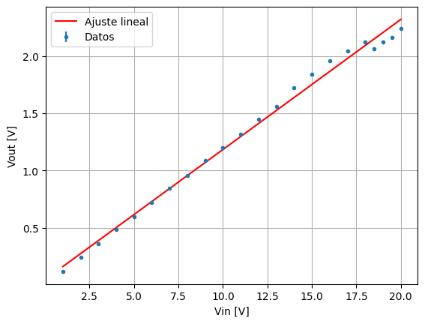

Tabla: valores voltajes in que emite el emisor (Vpp) vs valores voltaje que recibe el receptor (Vpp)

Los errores están en el gráfico pero son tan pequeños que no se perciben

No nos gustan esos últimos datos que parecen tener un corrimiento hacia abajo y no se parece a la saturación de la que hablamos en clase. Por lo tanto, vamos a volver a realizar las mediciones.

Intentamos volver a realizar las mediciones pero el osciloscopio presenta un problema: enviamos una señal con una amplitud de 14Vpp y el osciloscopio mide 17.2Vpp cuando en la primera medición medía 1.2Vpp. Claramente parece ser un problema de escalas, pero no sabemos como solucionarlo y estamos hace 40 minutos esperando que venga algún ayudante para poder continuar con nuestra práctica. Intentamos apagar y volver a prender los instrumentos pero el problema persiste.

Ya vino sebas a socorrernos, el error estaba en la distancia entre el emisor y el receptor, lo habíamos puesto super lejos. Además de que la altura en la que estaban ambas piezas era muy diferentes. Ahora están súper cerquita y nivelados. Antes se perdía el 90% de la tensión y ahora poco más del 50%. Hay que medir todo otra vez 😭😭😭

Sebas también nos ayudó a buscar la frecuencia de resonancia dígito a dígito con el nuevo sist.

Distancia entre emisor y receptor:

Frecuencia de resonancia : 40.475 kHz

Para caracterizar la respuesta en tensión, primero vemos la linealidad a grandes rasgos moviéndonos de a 1V.

A diferencia de antes que la linealidad llegaba a los 15V seguro, ahora dsp de los 2V ya se pierde linealidad.

Vamos a hacer el gráfico para ver cómo quedaron los datos.

Ahora vamos a variar la tensión de a 0,2V. Estamos buscando cuándo se pierde linealidad.

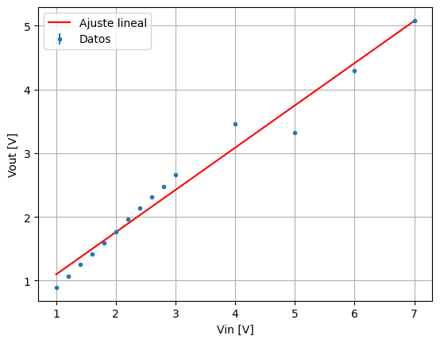

Agregamos nuevos datos:

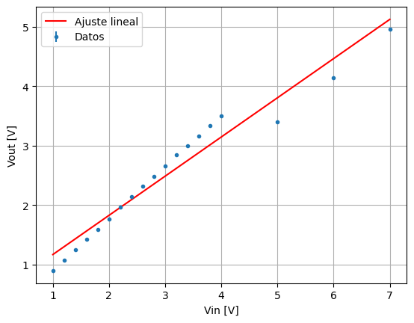

Cuando pasábamos los 3.9 V el osciloscopio pegaba saltos raros, de la nada bajaba y volvía a subir de nuevo, por lo que sebas procedió a cambiarnos el generador de funciones. (aca son las 7 y media y todavia no pudimos concretar el rango de tensiones)

Seguían dando los mismos errores por lo que decidimos cambiar el emisor y receptor, volviendo con el generador de funciones original. → Todo funciona bien ahora: vamos a hacer las mediciones de vuelta.

Ah, verificando vimos que pasaba algo raro y pudimos detectar que tampoco funcionaba bien el cable BNC que conectaba receptor y osciloscopio. También lo cambiamos.

## Empezamos de 0!

En estos 15 minutos que nos quedan vamos a volver a buscar la frecuencia característica y levantar la curva de linealidad para buscar la tensión máxima. La clase que viene vamos a analizar la campana.

Frecuencia de resonancia (a ojo): 40.405 kHz

Medimos ahora sí la linealidad de las Tensiones. Observamos que el Vout es mayor que Vin para valores menores a 10Vin. Y a partir del gráfico podemos decir que el rango de linealidad no es mayor a 10Vpp

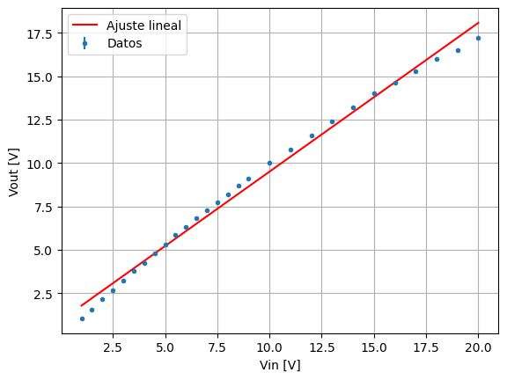

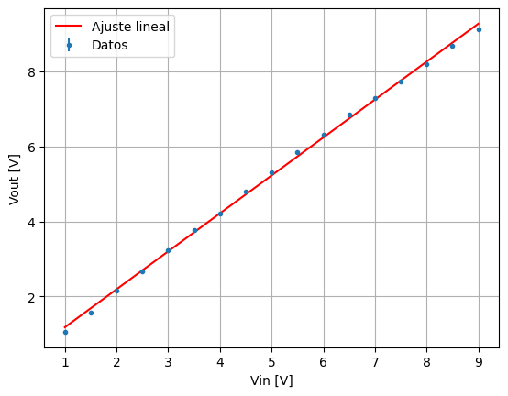

Así quedan los datos de 1 a 9Vpp. Bastante Lineal 😁

Según Sebas ganamos el premio al problema sin explicación 🥴

Fin

# Clase 4/9: ondas sonoras viajeras en aire

Seguimos desde donde nos quedamos, rompiendo el récord del trabajo práctico más rápido hecho en la historia🥇🏆.

Hoy vamos a continuar con el barrido de frecuencias midiendo de manera manual el voltaje recibido en el osciloscopio para cada frecuencia emitida.

Medimos todas las frecuencias a un mismo voltaje pico a pico de 4Vpp (dentro del rango de linealidad de la clase pasada)

Pequeño comentario sobre el último gráfico de la clase pasada: nos queda calcular los errores del voltaje recibido, pero preferimos priorizar las mediciones dentro del laboratorio y dejar el cálculo de errores para hacer en casa.

Vamos midiendo a partir de 37,80 kHz saltando de a 0,1 kHz hasta 43,60 kHz (donde la amplitud ya decae considerablemente).

Luego de dicha medición, volvemos a medir, esta vez dando saltos de 0,02 kHz en el rango de interés: 39,9 kHz hasta… (cerca de la frecuencia de resonancia) para obtener una curva mas detallada allí.

Mientras dos integrantes realizan las mediciones de las frecuencias, yo (Agus) aproveché para hacer el cálculo de los errores del gráfico. Para ello, me fijé qué indicaba el manual sobre el mismo: Cada celda de la escala utilizada en el osciloscopio tiene espacio para 6 datos, por lo tanto, el error de medición del osciloscopio será escala/6. Acá dejo el gráfico con los errores correspondientes. También noté que el gráfico anterior no se veía muy lineal, por lo que tomé menos datos para ver si se acercaba a algo más lineal. Esto es lo que obtuvimos:

Las medidas del barrido de frecuencias tienen coherencia entre sí 😁

Comentario: en el armado, el extremo izquierdo de la torreta el emisor está a 10mm.

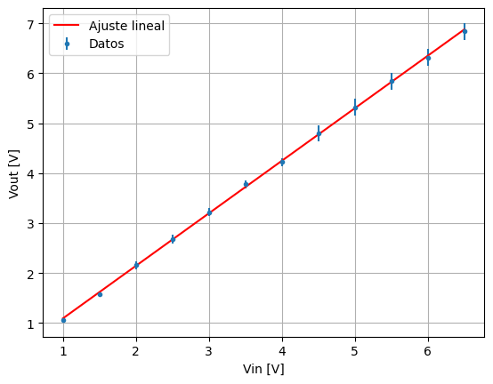

Terminamos de hacer el barrido de frecuencias, pero nos estamos demorando para cargar los datos al colab. Vamos a ir realizando las mediciones de la longitud de onda mientras la ayuda viene en camino.

Caro nos ayudó con el código y también a medir la longitud de onda. Loviu caro ♥

Así quedó el (hermoso) gráfico del barrido de frecuencias :

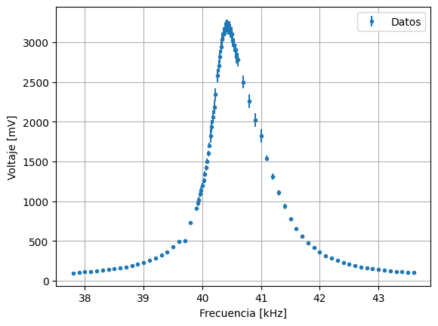

Intentamos hacer un ajuste en python con el modelo (1) pero el ajuste no quedaba tan bueno, estaba un poco chueco (no entendemos muy bien por que): (justificar con los residuos)

Encontrar AnchoMitadAltura → en la mitad de eso esta el wo

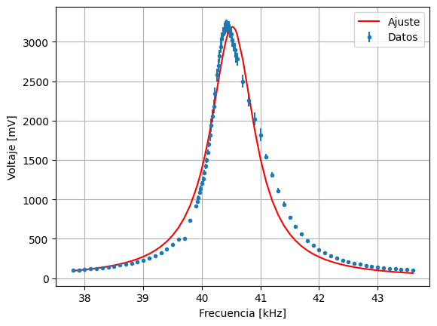

Es como si a nuestra funcion original se le estuviese sumando una lineal. Por lo que procedemos a utilizar el modelo (2):

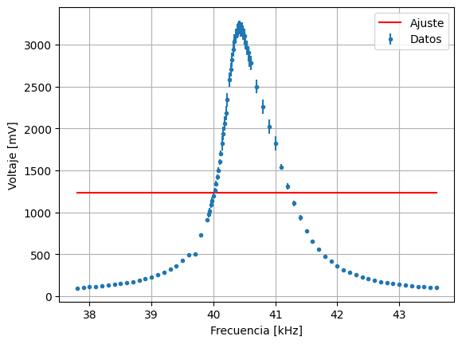

Y el programa ni siquiera es capaz de ajustarse correctamente. Por lo tanto (nos ayudó Caro en todo esto) vamos a tratar de determinar a ojo los parámetros y determinar si la función con los parámetros que elegimos se acerca a los datos que tenemos.

Mientras tanto, con el objetivo de calcular la velocidad de fase, debemos calcular la longitud de onda. Comenzamos en fase la señal emitida y recibida y midiendo la distancia entre emisor y receptor luego de 12 saltos de fase. Repetimos el proceso para 4 frecuencias distintas a 4Vpp:

| Frec (kHz) ¿Cuál es el error de esto? | Distancia inicial (mm +- 1) | Distancia final (mm +- 1) | # Long. de onda entre distancias |
| --- | --- | --- | --- |
| 40.505 | 9 | 112 | 12 |
| 40.405 | 9 | 113 | 12 |
| 40.305 | 11 | 114 | 12 |
| 40.205 | 11 | 114 | 12 |

Por ahora seguiremos con las mediciones del resto de cosas y dejamos el procesamiento de datos para hacer en casa.

## DECAIMIENTO DE LA SEÑAL:

Queremos calcular de qué manera decae la amplitud en función de la distancia entre emisor y receptor para determinar la forma de la onda que estamos estudiando comparándo los datos que medimos con las fórmulas de decaimiento de la amplitud y así determinar si la onda es plana, esférica, cilíndrica u otra cosa.

Haciendo las mediciones para las longitudes de onda, pudimos observar que la amplitud sí decae con la distancia, como era de esperarse, pero lo hace de una manera oscilante (raro) por lo que, en primera instancia, resolvimos medir la amplitud cada media longitud de onda. De esta manera, evitamos esas oscilaciones raras y podremos ver a grandes rasgos cómo se comporta el decaimiento.

Luego de estas primeras mediciones, que nos ayudarán a determinar la forma de la onda, vamos a medir cada menos distancia para poder estudiar más a fondo estas raras oscilaciones que vemos.

Listas las mediciones, guardamos el análisis para después.

Después de hablar con Sebas, determinamos que es mejor medir milímetro a milímetro para distancias cortas y estudiar el fenómeno de oscilación, y luego medir cada varios centímetros en largas distancias para estudiar el fenómeno del decaimiento. Volveremos a realizar las mediciones.

NOTA SOBRE LA LINEALIZACIÓN: Notamos que la pendiente de la recta es mayor a 1, lo que significa que estoy recibiendo más voltaje que el que estoy emitiendo. Cómo puede ser posible? Discutiendo con Sebas llegamos a la conclusión de que eso ocurre por una interferencia constructiva entre la onda emitida y la reflexión de la misma en el receptor. Este mismo fenómeno de interferencia podría ser el causante de la oscilación rara de la amplitud que observamos a cortas distancias.

## ESPECTROSCOPIA DE FOURIER:

Enviamos una onda cuadrada a 75Hz (un período mucho mayor a la duración del pulso recibido) de tal manera que podamos ver bien la forma del pulso. Guardamos los datos en un pendrive y le realizaremos un análisis de Fourier para determinar qué tanto estaban aportando cada frecuencia que enviamos. (Lo analizaremos en casa)

Ahora, enviando la misma onda, vamos variando la distancia entre emisor y receptor midiendo el la diferencia temporal entre la señal emitida y el pulso recibido. Dicho tiempo es el tiempo que se tarda la onda en ir del emisor al receptor (despreciando el tiempo que tarda en viajar por los cables). Con estas mediciones planeamos levantar un gráfico que muestre la diferencia temporal en función de la distancia cuya pendiente será 1/velocidad del sonido.

Recapitulamos lo que nos llevamos para hacer en casa:

1. Barrido de frecuencias:

a- Determinar a ojo los parámetros del modelo y graficarlos para ver si se asemeja a los datos obtenidos (recordar que gamma es el ancho de la campana a media altura y w_0 es la frecuencia que corresponda al medio de dicho ancho)

b- realizar un gráfico de residuos para corroborar si los ajustes relizados son buenos o no

c (opcional) - Ver si sumando una función lineal al modelo se ajusta mejor la curva

1. Velocidad de fase:

a- Con los datos obtenidos, calcular la velocidad de fase para cada frecuencia usando la relacion de dispersion y calcular los errores

b- Graficar el resultado para cada frecuencia y ver si se solapan

1. Decaimiento de la señal (tenemos que volver a realizar las mediciones):

a- Graficar los datos obtenidos (mediciones cada media onda) y realizar los ajustes para cada forma de onda. Analizar cuál se ajusta mejor.

b- Analizar los datos detallados y ver la oscilación de la que hablamos. Pensar porqué sucede.

1. Espectroscopía de Fourier:

a- realizar un análisis de fourier del pulso obtenido (descargado en el Drive de Ari) y comparar el espectro de frecuencias obtenido con el realizado en el punto 1

b- Graficar delta_t de la señal en funcion de delta_x y realizar un ajuste lineal (a*x+b) para determinar la velocidad del sonido (v = 1/a).

DEBEMOS PRESTAR ATENCIÓN AL CÁLCULO DE TODOS LOS ERRORES.

05/09

Con respecto al punto 1c, intenté realizar un ajuste sumando una función lineal sin éxito alguno.

Dejo un gráfico de Residuos del ajuste por modelo(1): Por si quedaba alguna duda de que no se ajustaba bien. Claramente, al analizar los datos de medición, no se iba a ajustar bien en principio porque el gráfico que obtenemos no es simétrico. Podríamos buscar algún otro modelo que explique esto, pero por ahora nos quedaremos con determinar a ojo cada parámetro.

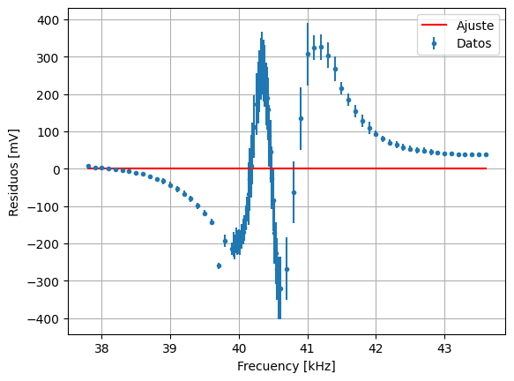

# Día 09/09

Hola soy Magui :) con Agus nos pusimos a calcular la velocidad del sonido   
Para calcularla, en clase el osciloscopio estaba conectado al generador de funciones -que enviaba un pulso cuadrado-, y al receptor. Usando la función de cursores en el osciloscopio, puse un cursor donde empezaba el pulso recibido por la conexión directa y el segundo cursor donde el receptor comenzaba a recibir la señal. El primer instante era fácil de identificar, pero el segundo era más difícil (*) porque según la resolución variaba dónde se veía que empezaba la señal recibida, y tampoco era tan exacto. El instrumento calculaba la diferencia de tiempo entre cada cursor y ese era el tiempo que tardaba en llegar la señal desde el emisor hasta el receptor. Para recolectar datos, variaba la distancia y anotaba este dato de tiempo. El dato de la distancia tampoco es exacto porque lo medía por las bases de las torretas, sin embargo la diferencia no debería afectar a la calidad de las medidas porque sería una diferencia constante presente en cada medida que podría detectarse con el valor independiente del ajuste lineal.  
No sé mucho de programar, me cuesta. Con notebooks de trabajos anteriores y la guía de Agus, suponiendo que el medio era no dispersivo y la velocidad constante, hicimos el gráfico de los datos de la distancia en función del tiempo:  
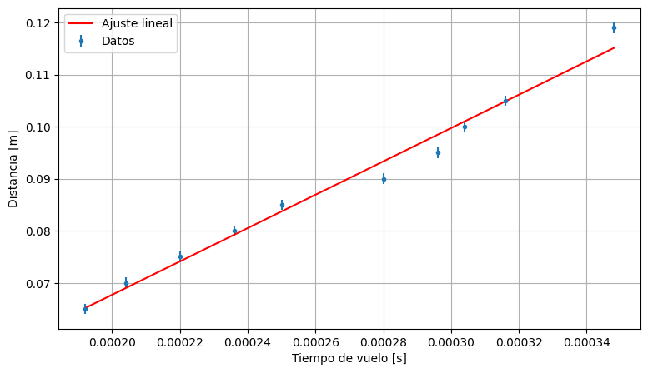  
Me da pena porque los primeros 5 datos parecen tener linealidad y sentido pero después ya no. Voy a tener que volver a medir? Repito todo? Repito a partir de los datos que se van al demonio? Me la baja…

Después hicimos el gráfico de errores pero me faltó ver la resolución horizontal del osciloscopio asi que no pudimos incluir ese error, solo el de la distancia que según el riel que medía en mm sería 1mm  
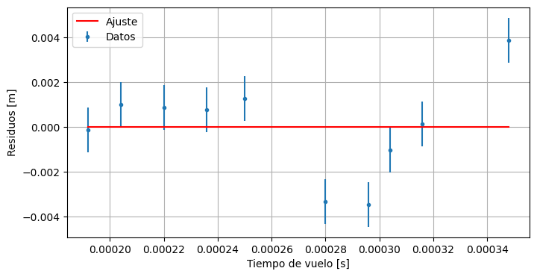  
Lo “bueno” es que no parece tener patrón peeeeeero igual se ve raro …   
La velocidad del sonido calculada fue: 320.33 m/s ± 14.91 m/s  
  
**Conclusión**

Ya que (*) era algo muy manual, claramente algo pasó tomando las medidas después del 5to dato. Si el lunes hay tiempo, volveré a tomar las medidas ahora teniendo un poco más claro lo que tengo que hacer y ni bien tenga los datos los meto en el código ahora ya armado y en el momento veo si da bien, al menos mejor. Sería bueno que el método no tenga algo tan “a ojo”. El valor de la velocidad obtenido tiene diferencia significativa con el que dice google: 343,2 m/s. Espero tener mejores medidas y que AL MENOS no tenga dif sig. Cosas que pasan :)

# Día 10/9

Soy Magui. Me quedé pensando que podría repetir el ajuste con los primeros 5 datos que se veían más lineales entre sí y ver si de ellos conseguía una velocidad del sonido sin diferencia significativa con la tabulada. Y sí, la conseguí, e incluso el error fue menor tambien 🎉 . Con esto (y que en el gráfico del ajuste se ven lineales), concluyo que no es necesario repetir estos datos, sino que puedo armar el sistema, verificar que se cumple el 5to dato y recolectar otros 5 datos a partir de esa distancia.

También pienso que puede ser que a cierta distancia ya sea difícil adquirir los datos porque la señal puede sufrir interferencias

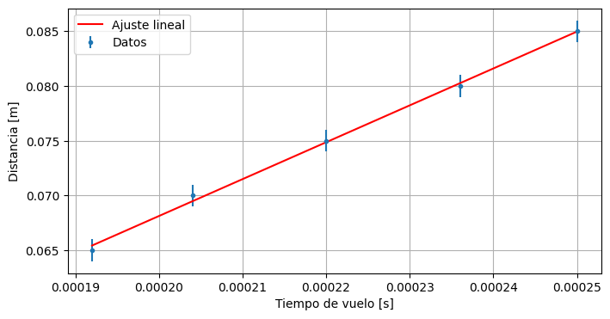

La velocidad del sonido obtenida con los primeros 5 datos es: 337.10 m/s ± 9.11 m/s

4) A continuación voy a presentar los datos obtenidos a partir de realizar una espectroscopia de Fourier al sistema.

Enviamos un impulso cuadrado a 75Hz (línea azul) y recibimos una respuesta al impulso (línea naranja). Dado que el impulso es muy abrupto, este mismo está compuesto por un gran rango lo suficientemente parejo de frecuencias. La idea es estudiar la respuesta recibida a partir de un análisis de Fourier que nos mostrará qué tanto responde el sistema a cada frecuencia.

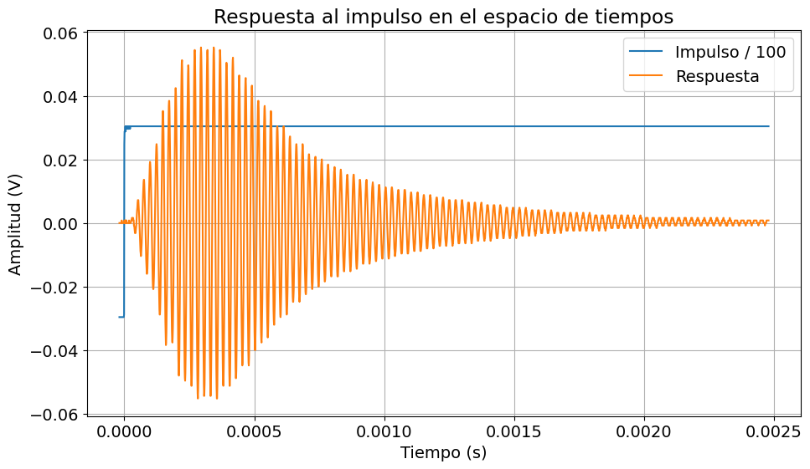

Ampliando el gráfico mostrado vemos que, desde que se envía el impulso, tarda cierto tiempo en recibir la respuesta. Este fenómeno nos da un indicio de la velocidad de propagación de la onda enviada (ya desarrollado en el punto anterior)

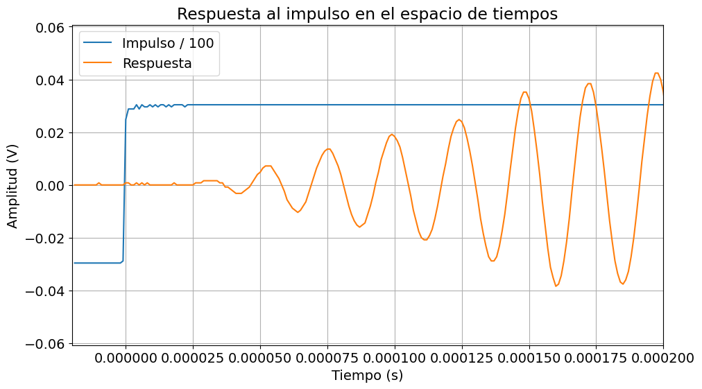

Una vez realizado el análisis de Fourier obtenemos este espectro de frecuencias:

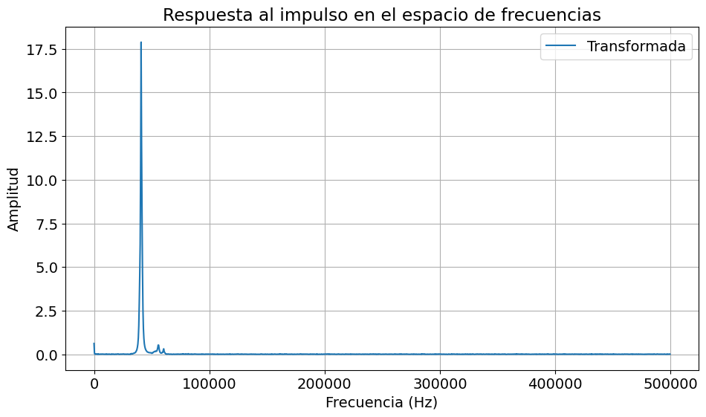

Máximo encontrado en (40816 ± 200) Hz

Realizo una ampliación para ver más detalladamente nuestro rango de interés:

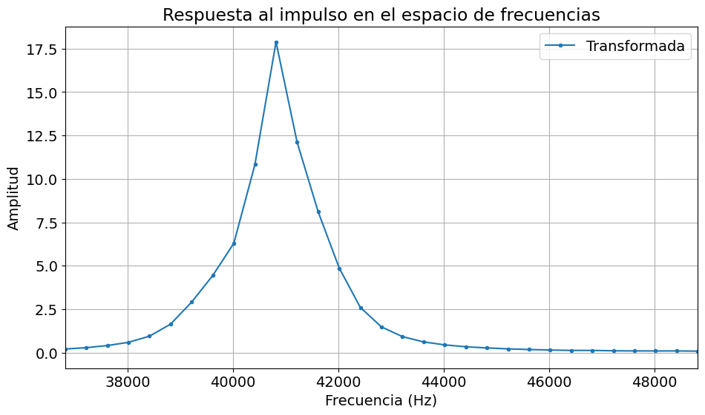

Y por último comparo el gráfico obtenido con los datos de medición manual realizados para el punto 1):

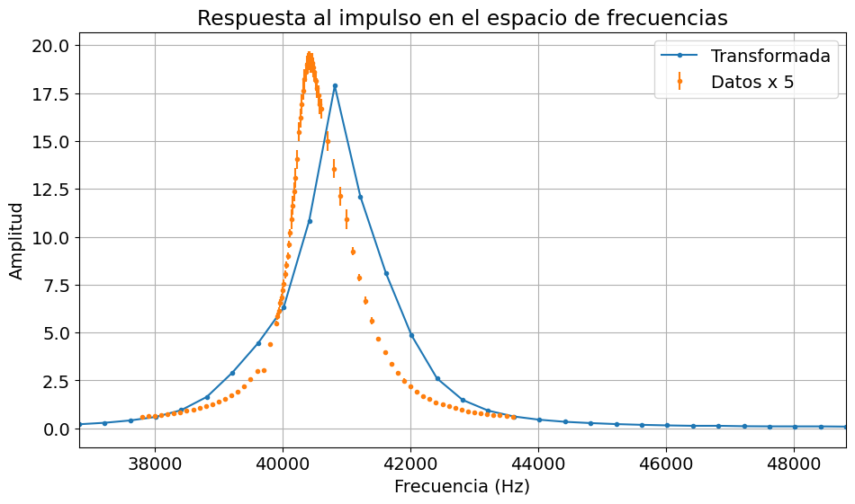

Por desgracia no coinciden muy bien los gráficos, se nota un corrimiento en la frecuencia natural. A ojo igualmente podemos ver que se solapan los anchos de campana a media altura. Sí tomásemos eso como error podríamos decir que no se encuentran diferencias significativas entre los resultados. Hice un intento fallido de calcular los anchos de campana, pediré ayuda en clase.

¿Debería intentar realizar un ajuste a los datos de la transformada, al igual que en el punto 1?

Una pequeña observación: Moviendo la frecuencia a mano se puede ver un máximo más cercano al gráfico naranja que al gráfico azul. ¿Por qué?

# Clase 11/9: ondas sonoras viajeras en aire

# [interferencia de ultrasonido](http://materias.df.uba.ar/l2c2023c2/files/2012/07/L2_clase4_web.pdf)

**Documentos:**

[Interferencia de ultrasonido](http://materias.df.uba.ar/l2c2023c2/files/2012/07/L2_clase4_web.pdf)

[Interferencia de ondas de presión (Luis)](http://materias.df.uba.ar/l2c2023c2/files/2012/07/Ultrasonido-interferencia.pdf)

Mientras volvemos a tomar las medidas de la caída de la amplitud en función de la distancia, calculo la longitud de onda con datos tomados anteriormente:

| frecuencia [kHz] | d0 [mm] | d1 [mm] | cant de lambdas | lambda [mm] |
| --- | --- | --- | --- | --- |
| 40,405 | 9 | 113 | 12 | 8.67 |
| 40,505 | 9 | 112 | 12 | 8.58 |
| 40,305 | 11 | 114 | 12 | 8.58 |
| 40,205 | 11 | 114 | 12 | 8.58 |
|  |  |  | promedio | 8.60 |

Con λ = 8,6mm (faltaría el error), voy a usarlo para determinar la distancia entre emisores y receptores para tener una interfranja que me permita tener varios máximos dentro del espacio que voy a usar

Ahora me di cuenta que el lambda que calculé corresponde a un emisor con otra frecuencia natural. El emisor que habíamos usado tenía frec nat 40,4 y ahora enviamos 40,2 que es la frec media entre las frec nat de estos 2 emisores. Son muy parecidos igual así que podrían tener lambda similar. Si la interfranja=i=m.lambda*D/d

(m número de máximo, d distancia entre emisores, D dist mínima entre plano de emisores y receptor) y usamos d=40mm, D=380mm, m=1, lambda 8,6mm entonces i=81,7 aprox.

Ya medimos el decaimiento de la distancia en función de la amplitud, tomando el voltaje recibido. Tomamos un total de 70 datos equiespaciados cada 2 mm en el rango cercano y cada 5 mm en el rango lejano:

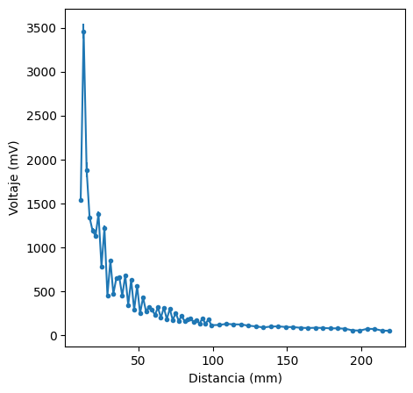

Se pueden ver oscilaciones muy abruptas en el rango cercano y vemos cómo se van suavizando a medida que nos alejamos. Por culpa de haber medido de manera equiespaciada, en lugar de tomar simplemente máximos y mínimos, no se pueden apreciar del todo bien las oscilaciones. Pero no nos podemos dar el lujo de volver a medir, el tiempo apremia y todavía nos queda mucho por hacer. Luego en casa voy a pasar estos datos a escala logarítmica para linealizar y realizaré un ajuste lineal para determinar qué forma tiene la onda.

### Comenzamos con la práctica de interferencia:

Empezamos conectando ambos emisores y osciloscopio en el mismo canal usando 2 T’s diferentes, con esto también (teóricamente) nos garantizamos tener fuentes coherentes entre sí. Pusimos los emisores a una distancia de 4,5 cm, y estos a una distancia de 38 cm del osciloscopio, y nos aseguramos de que todos estén a la misma altura y lo más lejos posible de la pared para no causar interferencias, lo mismo cuando hacíamos las mediciones tratábamos de no acercarnos mucho al sistema. Nota: en un momento vino Lupe/caro a decirnos que probáramos poniendo un buzo en la mesa en el espacio entre emisores y receptor porque la señal tenía mucho ruido y esto ayudó bastante (?).

Buscamos la frecuencia de resonancia de cada uno para determinar la frecuencia con la que vamos a trabajar, desconectando el emisor A, midiendo, luego desconectando el emisor B y volviendo a medir, poniendo al receptor en el eje normal al plano emisor.

Llegamos a la conclusión de que vamos a trabajar con una frecuencia de : 40.2 kHz (la media entre el A y B) ya que el sistema emisor-receptor A resultó con una frecuencia máxima de 40.3 kHz mientras que el sistema emisor-receptor B resultó con una frecuencia de 40.1 kHz.

Procedemos a extraer los datos sobre las amplitudes y fases de cada emisor por individual y luego juntos, cambiando la posición del detector. Pusimos como nuestro “cero” la distancia media entre ambos emisores.

Estamos teniendo problemas técnicos. Se percibe mucho ruido en el oscilador, incluso en el canal via directa, que no tendría porqué tener tantas fluctuaciones. . No sabemos si son los cables o las “T”s. Cambiamos un cable, volvimos a cambiar. Luego ver Nota más arriba. Esto podría influir en el error de los valores. Más tarde también descubrimos que un emisor sufría mínimas rotaciones al enchufar/desenchufar a pesar de estar ajustado a la torreta. Las medidas estaban hechas.

Fuimos midiendo de la siguiente manera: Máximo, 2 intermedios, Mínimo, 2 intermedios, Máximo etc etc. Con el tiempo que teníamos llegamos a medir 4 máximos y 4 mínimos. Esperamos que sea suficiente..

### Resumen 11/9:

Tomamos unas medidas que nos faltaban y logramos un mejor gráfico que antes. Bien.

Realizamos el experimento de interferencia de Young pero con sonido. Nos estresó un poco el ruido pero vimos que, promediando, no había tanto problema.

# Día 12/09

Para no hacernos quilombo en la cabeza, voy a hacer una recapitulación de las cosas que hicimos en estas últimas clases y ver qué nos queda por hacer.

1. **Caracterización de la respuesta en Frecuencia:** Ya tomamos todos los datos, ya los graficamos, no pudimos ajustarlos. Debemos determinar a ojo la frecuencia natural y tomar como error el ancho de campana a media altura.
2. **Caracterización de la respuesta en Tensión:** Ya tomamos todos los datos, ya graficamos, se ajustó correctamente, y determinamos una respuesta lineal dentro del rango de 1.0 a 6.5 V. Falta realizar los gráficos de residuos.
3. **Medición de la longitud de onda y velocidad de propagación:** Los datos que medimos no nos sirven para hacer un gráfico de lambda en función de la frecuencia, lo que podemos hacer es calcular la velocidad del sonido para cada una de las 4 frecuencias y comparar las diferencias entre los resultados.
4. **Decaimiento con la distancia:** Tenemos los datos, tenemos el gráfico. Nos falta pasarlo a escala logarítmica para hacer un ajuste lineal y determinar el factor de decaimiento. Propagar errores.
5. **Espectroscopía de Fourier:** Tenemos los datos, el análisis está hecho, y ya están determinados los parámetros. Ya se realizó una comparación con el primer punto. No nos falta nada por hacer.
6. **Medición del tiempo de vuelo:** Ya están las mediciones, ya están los gráficos, y los resultados con su respectivo error. Falta el gráfico de residuos.
7. **Composición espectral de la onda cuadrada:** No llegamos a medir los datos para esta parte :(
8. **Interferencia:** Las mediciones ya están hechas. Nos falta:

* Corroborar si se cumple el principio de superposición comparando el cálculo de las fuentes A y B separadas con la medición de interferencia. ¿Qué gráficos hay que hacer? ¿Se necesita hacer algún ajuste?
* Calcular $Δ_{m}$ en cada una de las tres ecuaciones dadas en clase y determinar cuál se acerca mejor a la interfranja medida. Explicar porqué tal o cual ecuación se acerca más y bajo qué condiciones.

1. Dado que el ajuste no nos sirve, determinamos a ojo el valor de la frecuencia natural tomando como el valor medio en el ancho de campana a mitad de altura

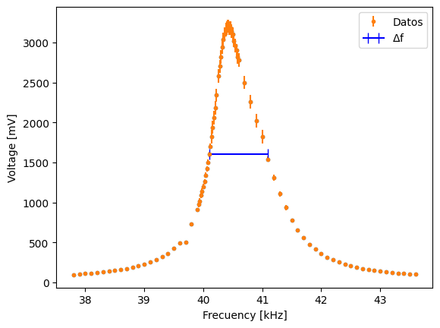

Máximo encontrado en ( 40.6 +/- 0.5) kHz

1. Residuos del gráfico con todos los datos:

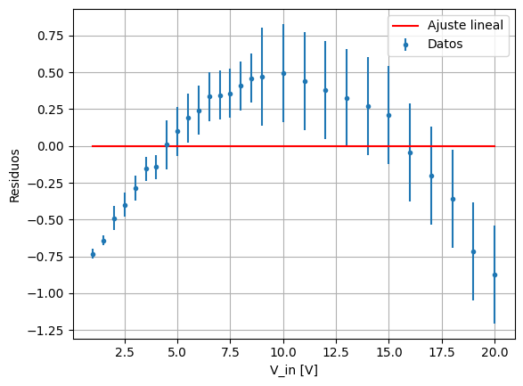

Residuos del gráfico hasta 9V:

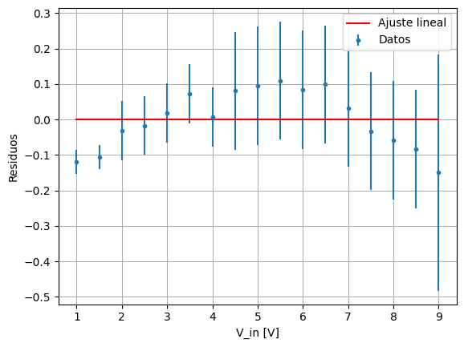

Residuos del gráfico hasta 6V:

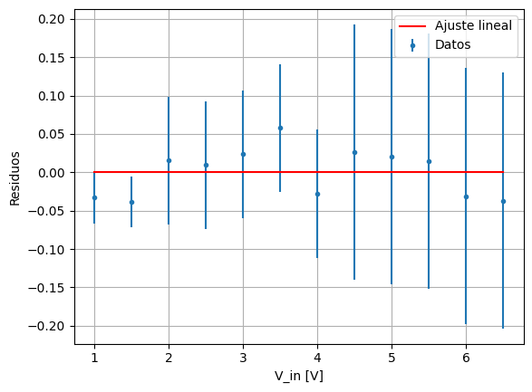

En este ya se ven bastante bien los residuos. ¿Debería corroborar con el $χ^{2}$? No me acuerdo cómo se hacía. Si me llega a sobrar tiempo lo hago.

Lo que igualmente me deja tranquilo es que siempre trabajamos entre los 3 y 4V, que están claramente dentro del rango de linealidad.

1. A partir de estos datos voy a calcular la velocidad del sonido y su error despreciando el error de la frecuencia (mucho menor al error de las lambdas)

| frecuencia [kHz] | d0 [mm] +/- 1mm | d1 [mm] +/- 1mm | cant de lambdas | lambda [mm] +/- 0,12mm |
| --- | --- | --- | --- | --- |
| 40,405 | 9 | 113 | 12 | 8.67 |
| 40,505 | 9 | 112 | 12 | 8.58 |
| 40,305 | 11 | 114 | 12 | 8.58 |
| 40,205 | 11 | 114 | 12 | 8.58 |

lambda = (d0 - d1)/12

delta_lambda**2 = (delta_d0/12)**2+(delta_d1/12)**2

delta_lambda**2 = 2/144

delta_lambda = 0,12 (mas o menos)

La velocidad del sonido será: v = lambda * f

v_1 = 8.67 * 40400 mm/s = 8.67 * 40.4 m/s = 350.268 m/s

v_2 = 8.58 * 40500 mm/s = 8.58 * 40.5 m/s = 347.49 m/s

v_3 = 8.58 * 40.3 m/s = 345.774 m/s

v_4 = 8.58 * 40.2 m/s = 344.916 m/s

v = (v_1 + v_2 + v_3 + v_4)/4 = 347.112 m/s

delta_v_i = f * delta_lambda

delta_v = ¼ * (delta_v_1**2 + delta_v_2**2 + delta_v_3**2 + delta_v_4**2)**½

delta_v = 2.42100929366… m/s

**La velocidad del sonido es (347.49 +/- 2.42) m/s**

8) Enviamos una misma señal a través de dos emisores (separados a 45 mm de distancia entre sí) de 4Vpp con frecuencia 40.2 kHz (una frecuencia media entre las frecuencias de resonancia de cada emisor). A 380 mm de distancia pusimos el receptor enfrentado capaz de moverlo de manera perpendicular con el objetivo de medir cómo varía la amplitud de la señal en función de la posición del receptor y así poder ver un gráfico de la interferencia y medir su interfranja. También medimos por separado la amplitud y la fase recibida para cada fuente por separado. acá está el gráfico:

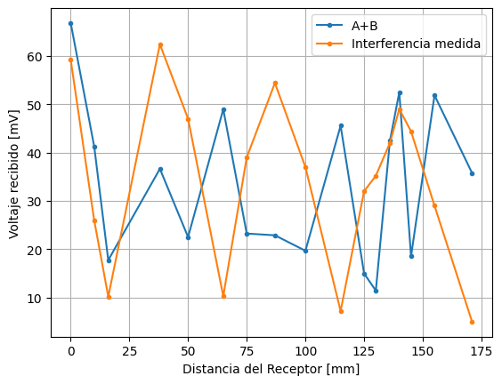

Donde lo naranja es la medición directa del voltaje en función de la posición cuando los dos emisores están prendidos, mientras que lo azul es el cálculo:

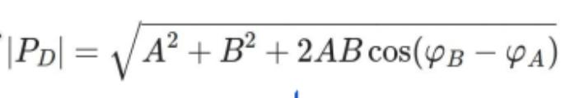

Donde A y B son las amplitudes medidas de cada fuente por separado y phi_B, phi_A la diferencia de fase de cada fuente con respecto a la señal emitida.

Claramente los gráficos no coinciden, lo que nos dice dos cosas: o el modelo no se ajusta correctamente al sistema, o las mediciones están mal hechas.

Después de consultar en el campus Sebas me dijo que pasara las fases de grados a radianes (gracias sebas me salvaste de un mental breakdown), y así quedó el gráfico:



Quedó hermoso, no podemos estar tan felices.

Se nos ocurre que a lo mejor el punto que no se ajusta bien puede ser por habernos olvidado anotar un signo en la fase…

Así era, había dos fases con el signo mal anotado. Acá va la corrección: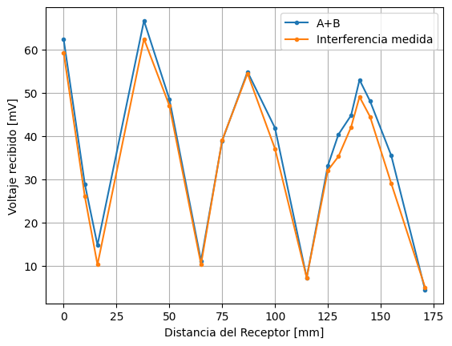

Con el grupo acordamos presentar interferencia en el informe por varios motivos:

Motivo 1 (más importante): Los resultados de interferencia fueron mucho más satisfactorios que lo de Fourier

Motivo 2: No llegamos realizar las mediciones para estudiar la composición espectral de la onda cuadrada (tema que incluído en Fourier)

Antes de continuar voy a calcular los errores de cada punto presentado en el gráfico anterior para poder exponerlo correctamente:

El error de los puntos naranjas, al ser medición directa, sale directamente del error devuelto por la escala utilizada en el osciloscopio.

Para el error de los puntos azules voy a tener que propagarlos a partir de la fórmula, teniendo en cuenta el error de A, B y sus fases. Al momento de medir las fases nos olvidamos de anotar la escala temporal utilizada, por lo que no vamos a poder utilizar el error que nos devuelve el osciloscopio. Propusimos un error de 1,5º para la fase, que cubre bien las fluctuaciones observadas a la hora de calcular la fase.

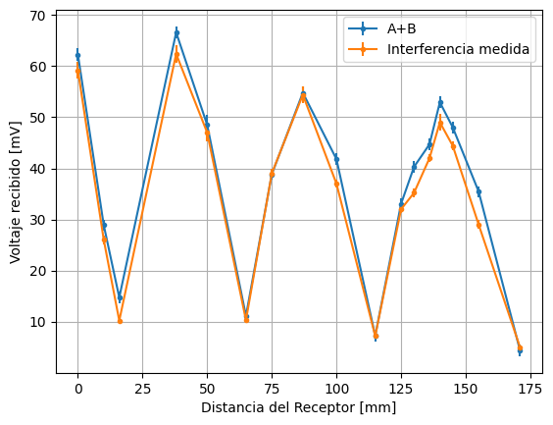

Hice un re quilombo propagando errores pero ahí está, finalizado el gráfico de interferencia.

Antes de continuar quiero dejar unos comentarios sobre el gráfico:

Primero que nada observar cómo va decayendo el máximo de interferencia a medida que alejo el receptor. Esto es por el mismo fenómeno que el estudiado en el punto 4). Tambien me parece curioso como la diferencia entre lo calculado y lo medido directamente tiende a aumentar con la distancia:

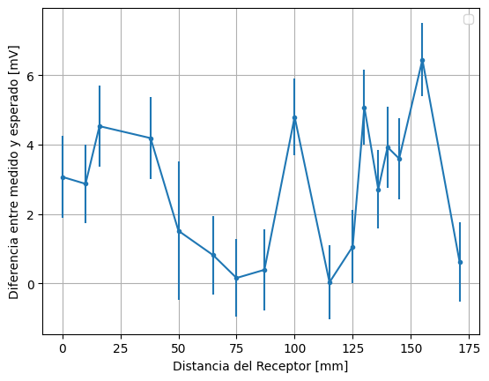

Bueno acá está el gráfico y no parece haber una relación entre la diferencia y la distancia. Pero a ojo sí parece tener más ruido, lo cual me parece lógico por el hecho de que, al recorrer mayores distancias, se da lugar a mayor cantidad de fluctuaciones en el aire hasta que llega al receptor.

También una manera más cuantitativa de ver si se parecen o no es graficando lo esperado vs lo medido y ver que se parezca a una recta de pendiente 1:

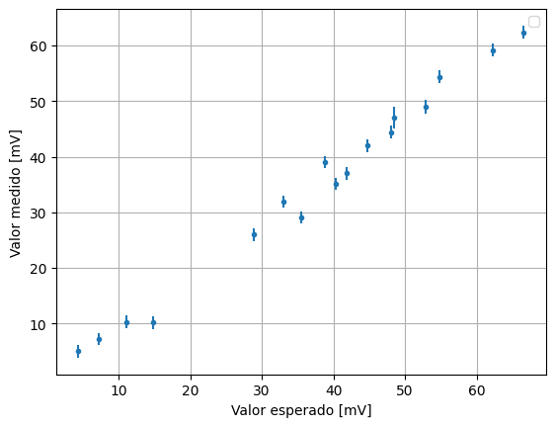

Tendría que ver cómo realizarle un ajuste lineal porque los datos están desordenados…

Ahora queda calcular la interfranja y ver qué modelo se ajusta mejor a la interfranja medida.

15/09

Me confundí, no era la interfranja lo que había que calcular, era la diferencia de camino óptico.

Tengo entendido entonces que la idea es comprobar la siguiente ecuación:

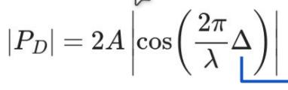

Donde delta puede ser:

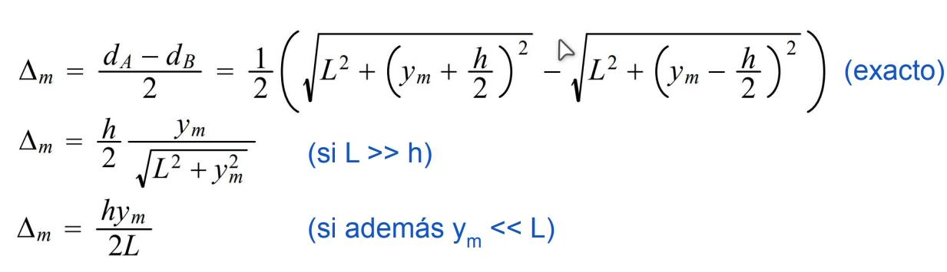

Y tengo que explicar cuál de las tres ecuaciones para delta da un resultado de |P| que mejor se ajuste a lo medido. Pero estas ¿fórmulas se aplican sólo para las posiciones y_m donde la interferencia es constructiva o aplican para cualquier y?

En la ecuación de |P| se asume que ambas fuentes tienen la misma amplitud, fase nula, misma frecuencia y misma longitud de onda. En este experimento se cumple todo eso excepto lo de la misma apmlitud. Pregunté en el campus sobre eso. Pero de momento utilicé una amplitud promedio entre la amplitud A y B.

Gráfico de los datos del decaimiento de la amplitud con la distancia E-R:  
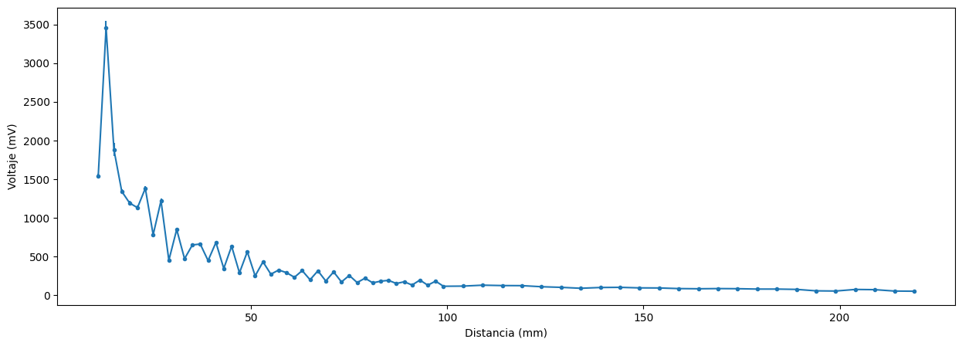

Ajustamos teniendo en cuenta los últimos 25 datos, seria a partir de los 99mm, usando escala logarítmica: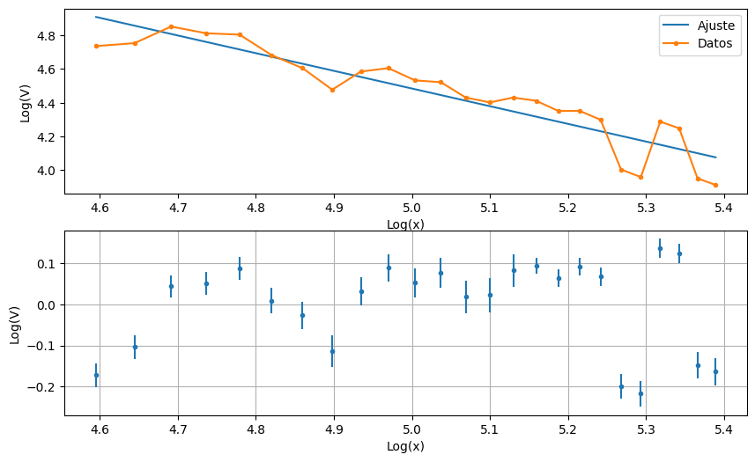

La onda decae a razón de $x^{-1.05}$ ± 0.10

Para los errores propagamos por ser medidas indirectas

# Día 16/9

Estamos haciendo el grafico de $Δ_{m} vs Δ$ y nos dio $λ=5.2$ 1. Lo hicimos con los máximos pero como solo tenemos 3 máximos (porque el primer dato parece máximo pero no es), calculamos cuánto tendría que ser $Δ_{}$ para los mínimos que tenemos 4 (ya que el último dato aunque no se ve que el gráfico desp sube, habíamos comprobado que era un mínimo en la experiencia) e hicimos tamb el gráfico que quedó perfectamente lineal. El problema es que cuando calculamos $λ$ en el primer experimento (contando fases alejando al receptor) nos dio 8, bastante diferente con 5. Pero con 8 tuvimos un valor aceptable de la velocidad del sonido y con 5 tuvimos buen grafico de interferencia asi q no se. Vamos a preguntar en el foro.

En esta instancia están todos los gráficos hechos. Falta completar el marco teórico, algunos datos del desarrollo y todo el analisis

# Día 17/9

11am terminamos el informe, falta pulir dudas y dormir

# Día 18/9

revisando el cuaderno, me di cuenta que sebas nos habia comentado en el gráfico de resp de tensión que podríamos calcular métricas de bondad para apoyar al ajuste ya que parecia lineal pero tenia datos por debajo y por encima de la recta, y dsp los residuos aparte salieron mal porque eran una cuadrática básicamente jaja asi que calculé las 3 métricas de bondad: chi cuadrado con y sin ponderar, pearson y el coef de determinacion ($R^{2}$). Todas dieron bien para exactamente el mismo dato, hasta 4Vpp. Voy a cambiar el informe jaja 😀

Voy a ver si puedo calcular las metricas en todos los ajustes lineales

El barrido de frecuencias no pudo ajustarse y no pusimos los residuos en el informe, deberiamos ponerlos igual?

_________________________________________________________________

# Clase 18/9: [ondas estacionarias](http://materias.df.uba.ar/l2c2023c2/files/2012/07/Clase-Ondas-Estacionarias.pdf)

[doc](http://materias.df.uba.ar/l2c2023c2/files/2012/07/Clase-Ondas-Estacionarias.pdf)

El dia de hoy con el informe 1 ya terminado vamos a comenzar con un nuevo experimento: **El tubo de Kundt.** Vamos a estar midiendo ondas de sonido: ondas de presion. Esto hay que tenerlo en cuenta ya que por la ecuacion de presion (que usan los fìsicos),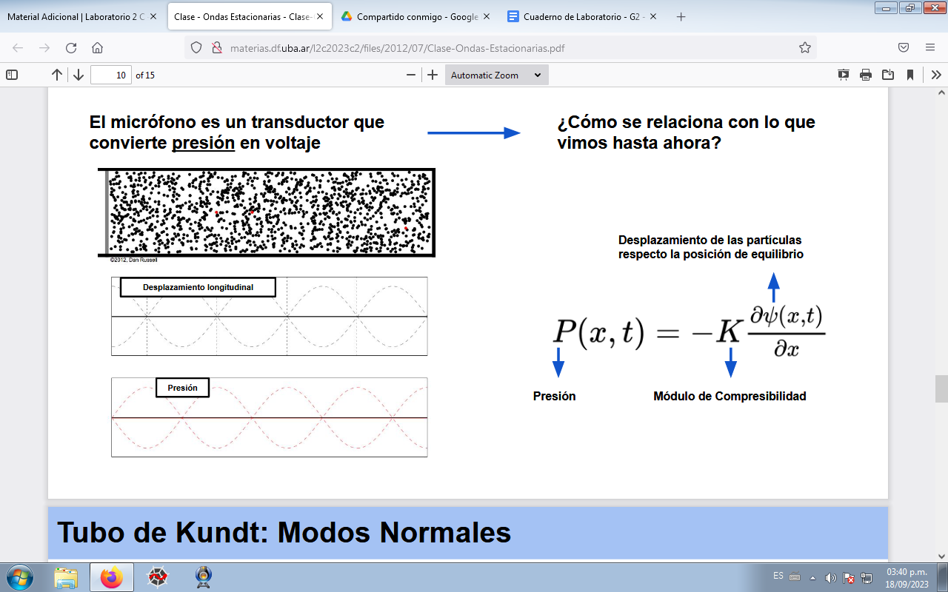

los desplazamientos máximos van a ser en los puntos mínimos de presión y viceversa.

Objetivos de hoy:

* Terminar todo hoy (prioridad)
* Encontrar las frecuencias resonantes del tubo de Kundt
* Estimar teóricamente la frecuencia de resonancia v = f.λ
* Determinar la longitud efectiva del tubo (Graficar la longitud de onda en función de 1/m → con eso sacamos la longitud efectiva.)
* Asesinar a Flanders
* Hacer ajuste fino para encontrar la frecuencia real de resonancia.
* Variar la posición del micrófono y obtener la longitud de onda de la onda estacionaria.
* Comparar el valor experimental con el teórico de la velocidad de propagación. Velocidad no, mejor longitud y listo
* Elegir una frecuencia de resonancia y medir el perfil completo de presión.
* Hacerlo para los extremos cerrado/abierto y cerrado/cerrado. Utilizar la misma longitud L.

**Preguntas:** ¿El perfil de presión es el esperado? ¿Por qué? ¿Cómo determinamos el largo L? ¿Cuándo Leff → L?

Materiales a utilizar:

* Tubo
* Microfono
* Parlante
* Amplificador
* Embolo
* Osciloscopio
* Generador de fuciones
* Cinta métrica
* Mate y medialunas
* Cables BNC + enchufes

## Experimento 1

Comenzamos jugando un poco con el sistema para hacernos amigos y ver cómo funciona. Hace ruiditos muy divertidos: intentamos ver hasta qué frecuencia escuchábamos

* Utilizamos el generador de funciones grupo 1
* Osciloscopio: Grupo 6
* Largo del tubo: 90 cm

*Para extremos cerrado-cerrado*

lambda del primer modo: 180 cm

Cálculo frecuencia de resonancia (teórico): 190,67 Hz

Comenzamos con un par de problemas, como siempre, ya que el osciloscopio media la misma presión en todas las partes del tubo, algo que no tendría que suceder. Cambiamos el tubo ya que es probable que sea el micrófono el que no esté andando.

*Extremo abierto-cerrado*

* Largo del nuevo tubo (desde el émbolo hasta el borde): 80 cm
* cálculo frecuencia de resonancia (teórico) modo 1: 214.5 Hz

En nuestro sistema de referencia el origen va a estar en el parlante.

Verificamos si se cumplen las suposiciones teóricas en los bordes. En el extremo de resonancia debería tener un mínimo de desplazamiento, es decir un máximo de presión, mientras que en el extremo abierto debe haber un máximo de desplazamiento, es decir un mínimo de presión.

Del lado donde el extremo está abierto, sucede que hay mucho ruido y no mide bien, por lo que vamos a usar extremos cerrados.

Lo que hicimos fue ubicar el micrófono en el borde cerrado donde la amplitud de la presión debería ser máximo y comenzar a variar la frecuencia para encontrar la de resonancia   
(real).

* Para el primer modo nos dio una frecuencia de resonancia de: 295 mas/menos 5 Hz

Para esta frecuencia, calculamos que la longitud efectiva debería ser 58 cm (RARO pero no tan raro), por lo que vamos a probar con más modos —> vemos que pasa para modos más altos.

En el primer modo no podemos ver donde están ambos máximos ya que el micrófono no llega a barrer todo el tubo, por eso para calcular la longitud de onda vamos a calcular la distancia entre un màximo y un mínimo de presión y multiplicarlo por 4, hay que tenerlo en cuenta para propagar errores.

(grafico de presion)

* frecuencia (real) modo 2: 490 Hz más menos 5

Long efectiva: 70 cm aprox, mejor que antes 🙂

[...] Así seguimos hasta llegar a 5 modos. Fuimos anotando el modo, la frecuencia de resonancia, el largo efectivo del tubo, la posición de los nodos, la longitud de onda y la long de onda efectiva y voltaje, todo con sus errores. A medida que aumentamos en modos la longitud efectiva se iba acercando más a la calculada. GOD

Repetimos el mismo proceso para *Extremos Mixtos*, sacando el émbolo.

* Longitud del tubo medido: 90 cm

Luego, para el modo 3 (para extremo mixto) y 4 (extremo cerrado) hicimos un barrido , anotando el voltaje que media el osciloscopio para cada posición, con máximos y mínimos y 3 puntos entre medio.

* Para ambas CC elegimos el modo 3 para hacer el barrido. En extremos mixtos lo hicimos directamente la primera vez que buscamos la frec en modo 3. Desp medimos los nodos del modo 4 y terminamos con ext. mixtos
* 19:15 volvimos a ext cerrados para hacer el barrido en modo 3. Solo nos queda el pulso pero me da miedito no llegar, igual parece ser rápido eso

## Experimento 2: pulso cuadrado

Generando una única perturbación:

● Estudiar la respuesta al impulso para distintas condiciones de contorno, ¿cuál es

el cambio de fase en cada caso?

● Medir la velocidad de propagación del sonido (tiempo de vuelo entre reflexiones)

Mandamos un pulso cuadrado con una frecuencia de 10 Hz y 1,5 Vpp y en el osciloscopio vemos distintos picos, donde a medida que nos alejamos del parlante la distancia entre picos se va acortando. Notamos que cuando sacamos el émbolo, es decir cambiamos a extremo mixto hay un cambio de fase, con respecto a los extremos cerrados. Todos estos datos los guardamos en un pendrive.

______________________________________________________________

# Día 20/9

Comenzamos el informe 2. Pusimos un poco de la intro, y en el desarrollo lo que usamos y un esquema. Quedó re lindo 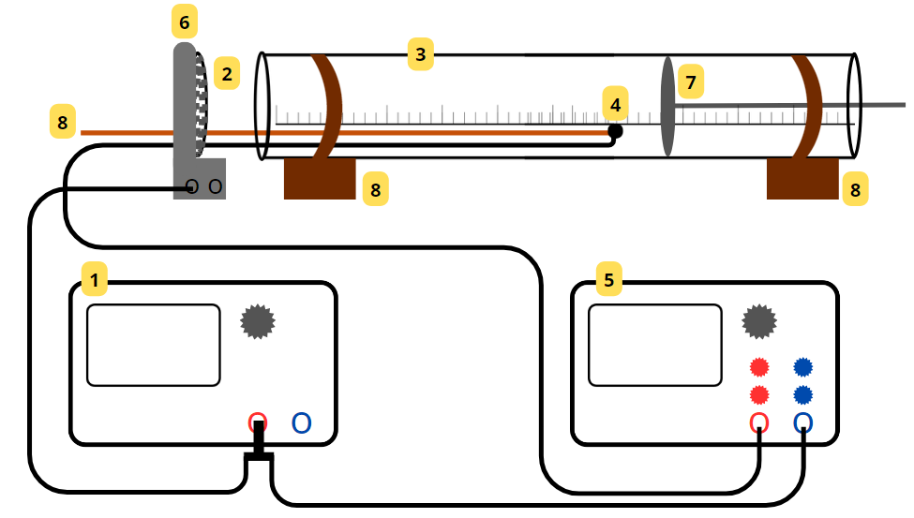

______________________________________________________________

# **Día** 22/9

qué lindos los barridos!! me gustaría intentar ajustarlos con un coseno cuadrado pero primero lo que piden…

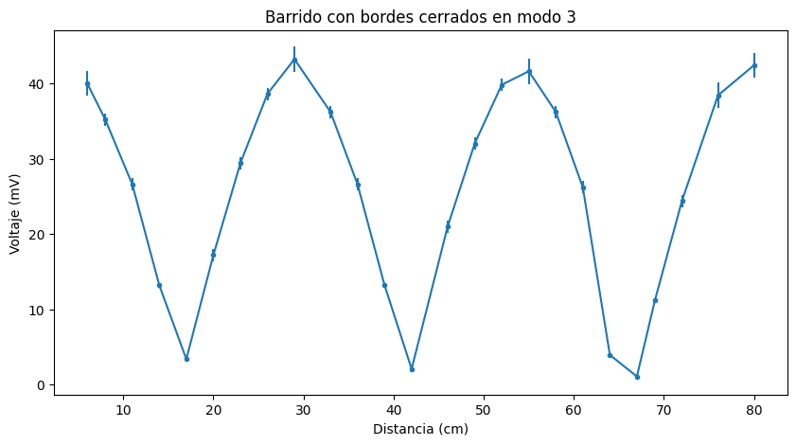

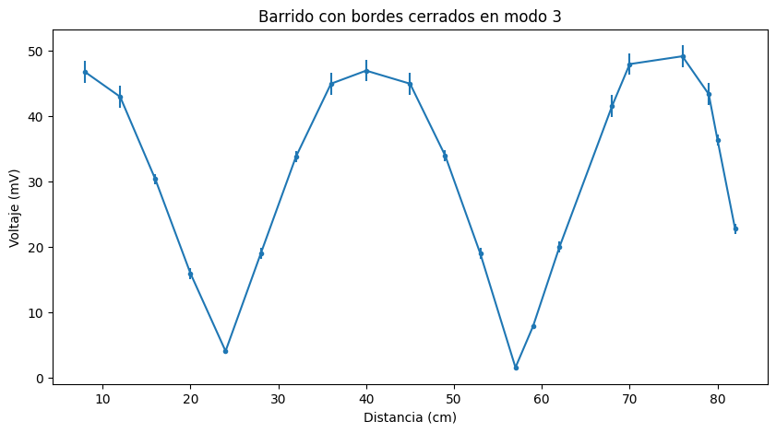

* ~~Estimar teóricamente la frecuencia de resonancia. ●~~
* ~~Hacer ajuste fino para encontrar la frecuencia real de resonancia.~~
* ~~Elegir una frecuencia de resonancia y medir el perfil completo de presión.~~
* ~~Hacerlo para los extremos cerrado/abierto y cerrado/cerrado~~
* ~~Variar la posición del micrófono y obtener la longitud de onda de la onda estacionaria.~~
* Comparar el valor experimental con el teórico de la longitud

Preguntas: ¿El perfil de presión es el esperado? ¿Por qué? ¿Cómo determinamos el largo L? ¿Cuándo Leff → L?

A ojo los perfiles de la presión coinciden con lo esperado, pero queremos compararlo en un gráfico para que la comparación sea más visual. Vamos a usar la ecuación de ondas de presión estacionarias pero en módulo.

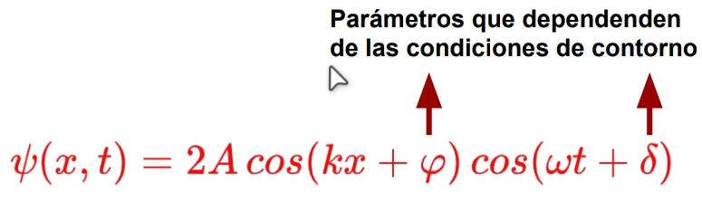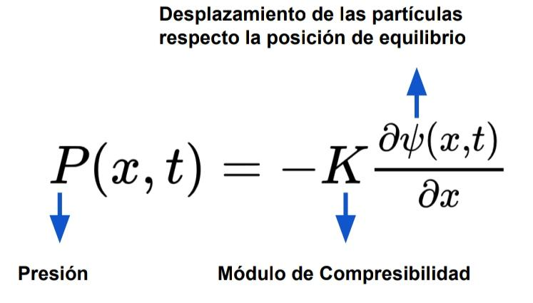

En lugar de k, vamos a usar 2pi/lambda_eff, donde lambda_eff es la longitud de onda medida directamente.

Dado que no conocemos el módulo de compresibilidad, vamos a multiplicar la amplitud para que quede parecida a lo medido, total no nos interesa estudiar la amplitud de la onda sino la forma.

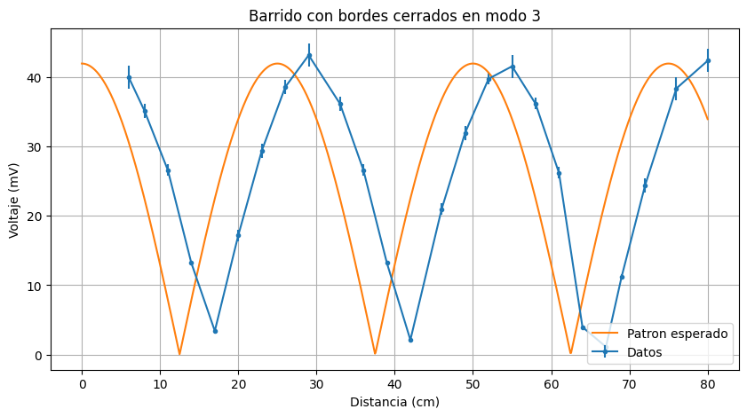

Notamos que hay una pequeña diferencia de fase entre patrón esperado y patrón medido. No sabemos muy bien porqué. Creemos que está relacionado con el fenómeno de la longitud efectiva, como si la geometría del sistema pusiese el cero en otra posición.

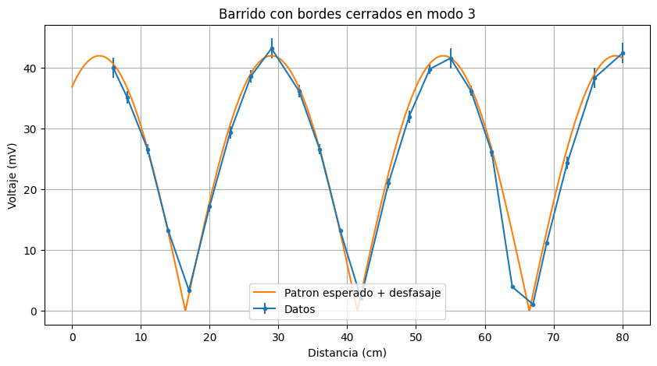

Agregando un desfasaje = -0.5 los datos se ajustan bien. ¿Cómo puedo interpretar el valor de este desfasaje?

Realizamos un ajuste del patrón medido usando la ecuación: Presión = A |cos(x*2pi/lambda + phi)|, esto es lo que obtuvimos:

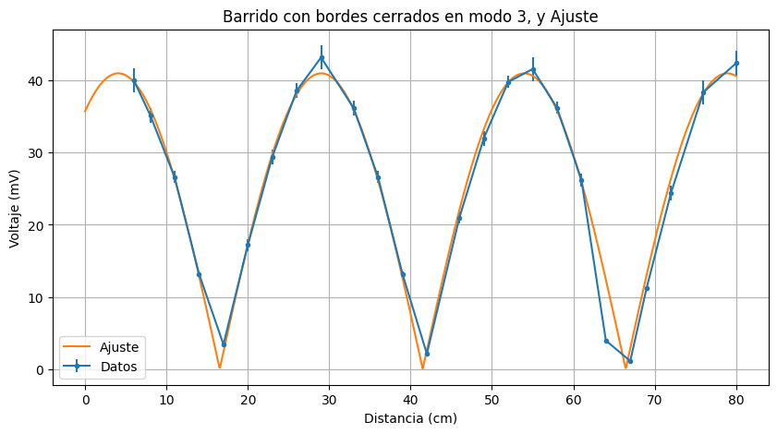

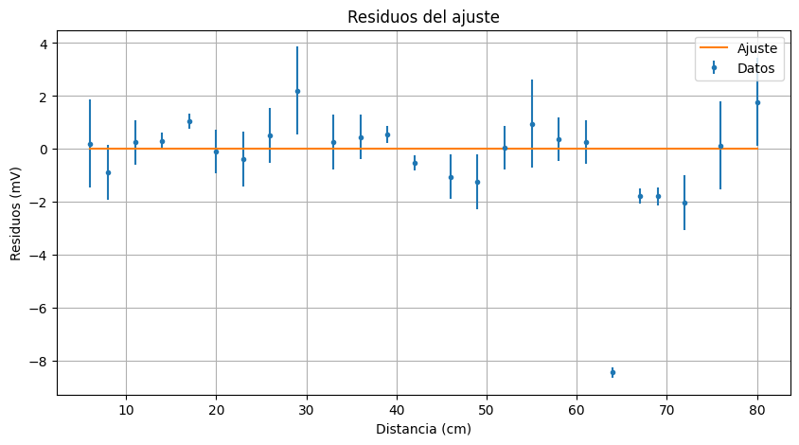

Se puede ver cierta estructura en los residuos. Deberíamos haber medido mas puntos cera de los minimos para que la funcion se ajuste mejor.

La función se ajusta extremadamente bien y nos devolvió los siguientes parámetros:

lambda = (49.90 +/- 0.27) cm

fase = (-0.51 +/- 0.03)

L_eff = (74.85 +/- 0.41) cm

Nos preguntamos si quitando el dato alejado que está entre 60 y 70 cm sería posible obtener un mejor ajuste.

Más allá de eso, la longitud de onda obtenida con el ajuste no presenta diferencias significativas con el obtenido mediante medición directa: lambda = (50.0 +/- 1.4) cm. (errores calculados a ojo por las fluctuaciones). Y la Longitud efectiva tampoco muestra diferencias significativas con la calculada: L_eff = (74.6 +/- 0.5). Todos estos parámetros fueron calculados usando las condiciones de contorno para extremos cerrados.

Voy a repetir este proceso para los extremos mixtos:

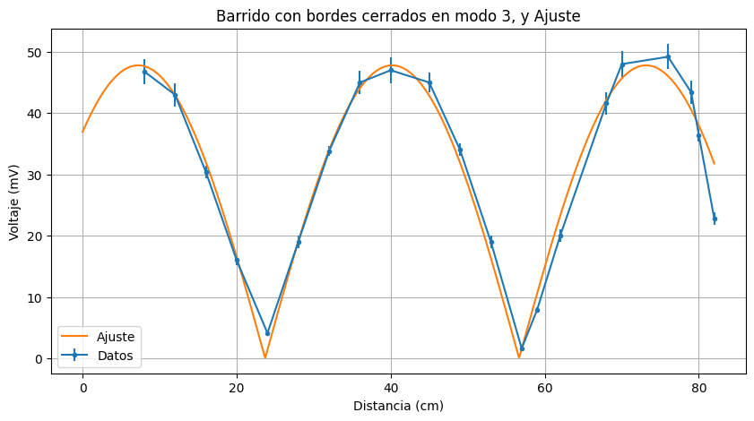

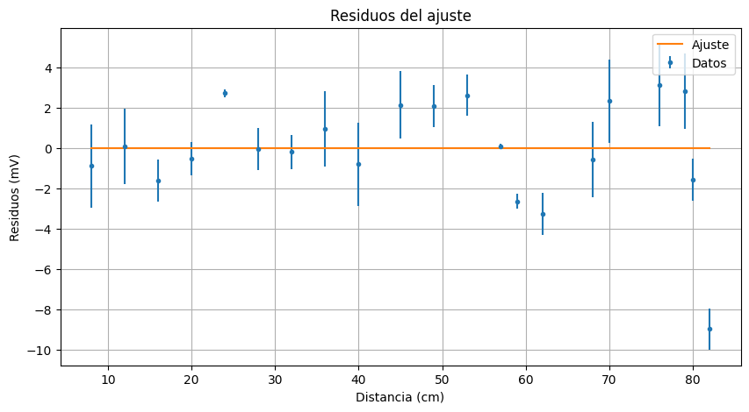

Creemos que se ajusta bastante bien principalmente por los parámetros devueltos:

Longitud efectiva: (82.42 +/- 0.80) cm

fase: (-0.69 +/- 0.05)

Longitud de onda: (65.31 +/- 0.75) cm

Que coinciden con los parámetros calculados usando las condiciones de contorno para extremos mixtos:

Longitud de onda: (66.6 +/- 0.6) cm

Longitud efectiva: (83.3 +/- 0.8) cm

Entonces podemos decir que los patrones obtenidos se corresponden a las condiciones de contorno, porque coinciden los parámetros.

Generando una única perturbación:

* Estudiar la respuesta al impulso para distintas condiciones de contorno, ¿cuál es el cambio de fase en cada caso?
* Medir la velocidad de propagación del sonido (tiempo de vuelo entre reflexiones)

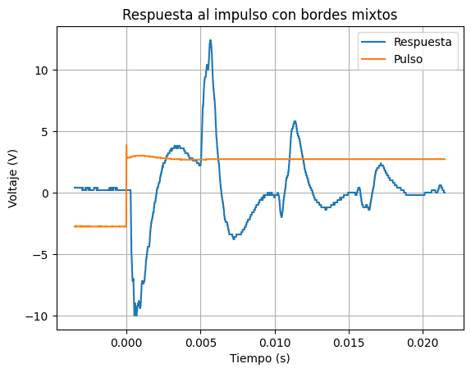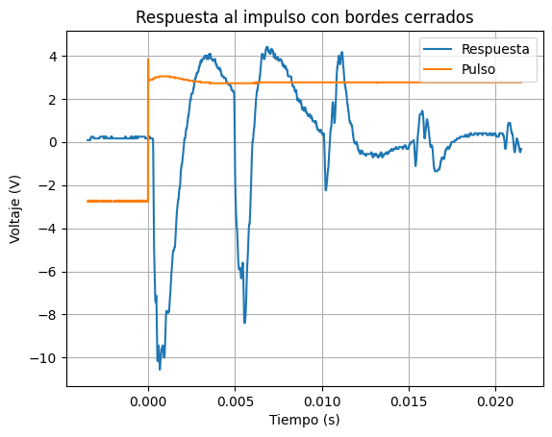

Observamos como en los bordes mixtos hay un cambio en pi en la fase del pulso reflejado con respecto al pulso incidente.

_____________________________________________________________________

# Clase 25/9: ondas estacionarias

El dia de hoy comenzamos con la segunda práctica, la cual consiste en modos normales en cuerdas (con extremos fijos)!

Objetivos de hoy: El objetivo de la práctica es el estudio de los modos normales y la medición de la velocidad de propagación la cual se mide mediante dos métodos diferentes.

La experiencia se repite para distintas cuerdas con distinta densidad lineal y distintas tensiones aplicadas para observar como varia la frecuencia de los modos normales y la velocidad de propagacion en funcion de dichas variables.

En ambos experimentos nuestro origen está en donde atamos la soga (cerca del wave driver)

## Experimento 1: tanzas con distinta densidad

Comparar la velocidad de propagación “teórica” con la “experimental” para:

● Mínimo 3 cuerdas de diferente densidad lineal.

● Para al menos 1 de ellas variar la tensión aplicada (T) → esto lo hacemos sabiendo la masa de las pesas.

Preguntas: ¿Cuál es la longitud efectiva de la cuerda? ¿Qué condición de contorno representa el wave driver?

Elementos a utilizar:

* Cable bnc
* Cinta métrica
* mesita con polea
* Pesas
* Pie (donde atamos las tanzas)
* Generador de funciones
* Tanzas:

| Grosor (mm) | Masa (gramos) | Longitud (cm) |
| --- | --- | --- |
| 0.2 | 0.0420 | 100 |
| 0.5 | 0.3995 | 162.1 |
| 0.8 | 0.8709 | 162,7 |

* Masa del soporte: 63.69 gramos
* Longitud de oscilación de la cuerda: 87,05 cm (desde donde estaba atado hasta la polea)
* Longitud desde donde estaba atado hasta el wave driver: 5 cm

También pesamos las pesas que vamos a utilizar y más o menos pesan lo que dicen, las diferencias entran en los errores 👍

Pusimos una especie de “pantalla negra” detrás (un cartón) para poder visualizar mejor la cuerda.

Al settear todo el sistema nos aseguramos de que la tanza esté lo más recta posible ya que alguna inclinacion de ella podría afectar el experimento (ya que no estamos en un sistema ideal y en el labo si hay gravedad 😋). Empezamos a jugar un poco con el generador de funciones y a ojo, con la tanza de menor masa, logramos visualizar hasta 5 modos. El primer modo lo encontramos alrededor de 75 Hz y así fuimos aumentando la frecuencia cada 75 hz hasta encontrar el 5to modo alrededor de 380 Hz, usando siempre 4 Vpp, sin pesas (sólo con el peso del soporte).

Como ya sabemos los nodos deberían estar equidistantes, por eso, por ejemplo en el modo 2 el nodo debería estar en L/2. Al medir a qué distancia estaba el nodo de cada extremo (de donde estaba atado y de la polea), nos dimos cuenta que en realidad las mediciones hay que tomarlas desde el wave driver hasta la polea, es decir, esta sería la longitud efectiva de la cuerda. Esto tiene sentido ya que entre el extremo donde está atada la cuerda hasta el wave driver no hay movimiento alguno, por lo que la longitud “real” de la cuerda empezaría en el wave driver. El extremo lo tomamos como fijo “forzado”, es decir fijo comparado con el resto de las amplitudes.

* Longitud efectiva de la cuerda: 81,5 más menos 0.5

Así fuimos midiendo y anotando todo en un excel, la densidad lineal, la distancia entre nodos de cada modo, sus frecuencias teóricas y experimentales, etc. Todo esto para luego comparar la velocidad teórica ν = f . λ con la experimental: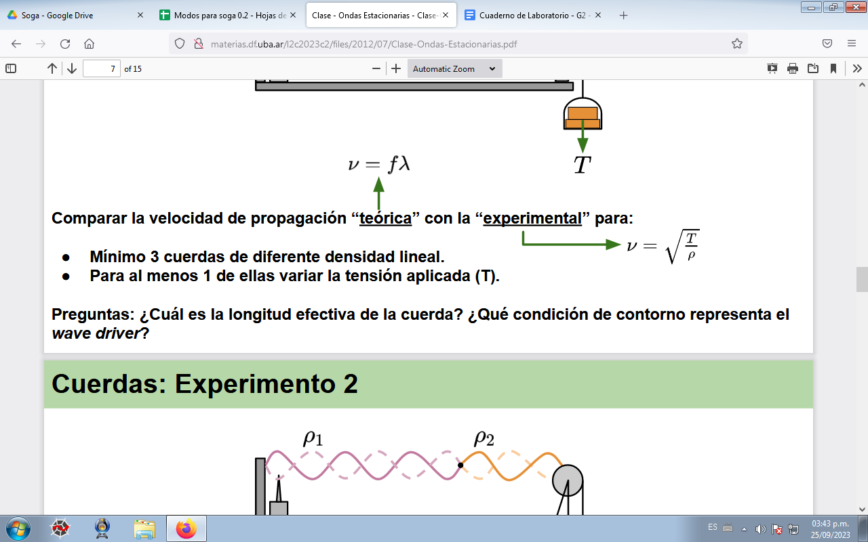

Nos pasó que el sistema se presentaba muy sensible ya que la frecuencia de los modos cambiaban bruscamente si tocábamos algo del sistema, en especial el soporte donde iban las pesas, por eso decidimos poner errores “generosos” en las cuentas.

Decidimos empezar con la cuerda más liviana, luego con la más gruesa, y por último con la del medio (la cual vamos a variar la tensión con las pesas).

Con la tanza más liviana, al llegar al modo 5, nos pareció imposible determinar la distancia de los nodos. Se podía apreciar más o menos la forma con sus 4 nodos, pero sus posiciones eran tan sutiles que con el error se superpondrían, por lo que decidimos que solo vamos a presentar hasta 4 modos en el informe 🙂

Durante las mediciones, descubrimos que si apagamos la luz y alumbramos con una linterna, se pueden visualizar los nodos muchísimo mejor que antes. Por lo que a partir de las mediciones con la tanza más gruesa implementamos este truco, lo que va a disminuir el error en las mediciones.

Ahora para la 3ra cuerda, lo que vamos a hacer es ir variando las tensiones usando por lo menos 3 pesas diferentes y buscar los 4 modos.

Antes de eso, con Caro intentamos un mini experimento, donde apagábamos la luz y ella usaba una una linterna que titilaba a la frecuencia de oscilación de la cuerda (o el doble) y sucedía que la forma de oscilación estaba como “discretizada”, oscilaba más lento y se podía ver con más claridad el modo de oscilación. Fue un experimento muy interesante.

A continuación procedimos a variar la tensión de cuerda, utilizando las siguientes pesas.

1º pesa : 49,87 gramos

2º pesa: 100,01 gramos

3º pesa: 100.01 + 49.87 gramos

## Experimento 2: tanzas unidas

Ambas cuerdas están bajo la misma f y T, pero pueden estar en distintos modos.

Unir dos cuerdas de diferente densidad lineal (ρ):

● Buscar una frecuencia tal que en la unión haya un nodo.

● Verificar que el comportamiento es el esperado

Si vemos un nodo en la unión de ambos puntos, significa que se cumple la relación: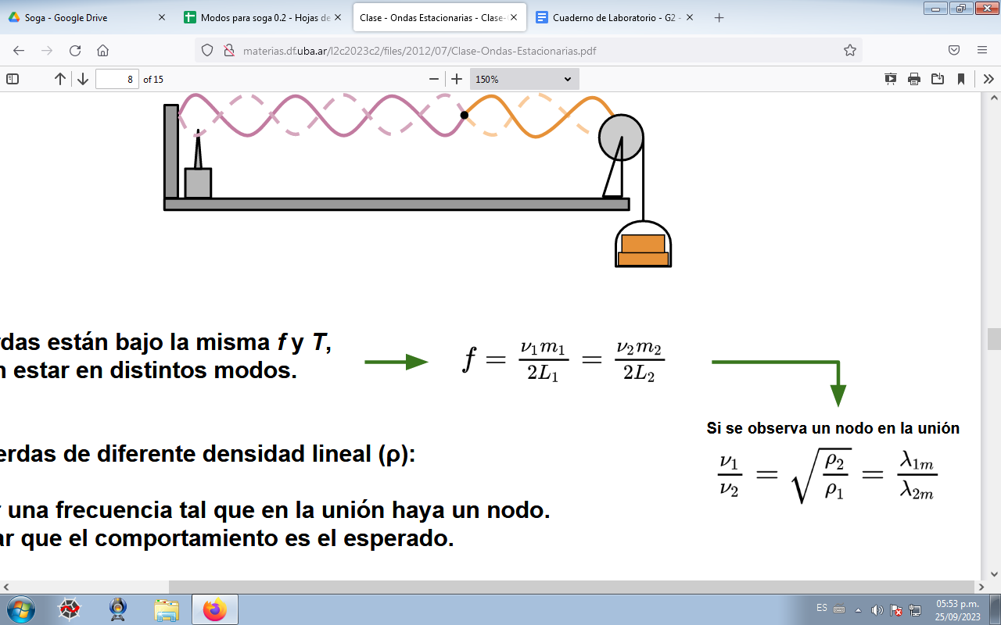

En este experimento decidimos que vamos a utilizar la tanza de menor densidad y la de mayor densidad (la de 0,2 y 0,8), para que en el experimento sea más notoria la diferencia. Fuimos a cambiar las tanzas para asegurarnos que no haya cambiado la densidad lineal de estas por haberlas manipulado mucho por el wave driver.

Como queremos que f1 = f2 → $f1 =\frac{v_{1}}{2L_{1}}n_{1}$ y $f2 = \frac{v_{2}}{2L_{2}}n_{2}$ entonces $\frac{v_{1}}{v_{2}} L_{2} \frac{n_{1}}{n_{2}}=L_{1} ,entonces si n_{1 }/ n_{2 }= 1/2 o 2/4$ → $L_{2}= 0.3 metros y L_{1}= 0.54 metros$

Por lo tanto f = 113.83 Hz

Lo que hicimos fué colocar la tanza más gruesa del lado del wave driver ya que es la que más difícil es de mover. Fue muy difícil observar el modo del lado de la cuerda más gruesa, mientras que la otra oscilaba con gran amplitud. Fuimos cambiando las frecuencias para observar un nodo justo en la unión. Es decir, es como si cada cuerda por separado tuviera extremos fijos justo donde está la unión.

Este experimento lo hicimos sin colocar masas en el soporte, es decir solo con el peso del soporte. Nos dimos cuenta de que, contrario a lo que dice las diapositivas de la clase, podíamos usar mas voltios en el generador de funciones, lo que nos ayudó muchísimo a visualizar los modos y nodos en este experimento. Decidimos usar una amplitud de 10 Vpp.

Frecuencia de resonancia encontrada experimentalmente 117 Hz

**Práctica 3**

# Clase 2/10: ondas electromagnéticas, luz

Comenzamos con una nueva práctica: óptica geométrica! En este caso vamos a estar estudiando ondas electromagnéticas, el objetivo de hoy va a ser estudiar el fenómeno de reflexión y refracción de la luz. Para eso vamos a observar experimentalmente las leyes de reflexión y refracción, estudiaremos el fenómeno de polarización de la luz, y vamos a analizar la intensidad lumínica transmitida a través de un polarizador.

Comparar el experimento real con una simulación.

Caracterizar láminas retardadoras. Analizar la polarización de un láser. Comparar los experimentos reales con experimentos simulados.

## Experimento 1: buscar n con alfileres

La idea de esta parte del trabajo práctico es estudiar experimentalmente la relación entre

los haces incidentes, reflejados y refractados.

Materiales a utilizar:

* Cartón
* Cemi circulo de acrílico
* Transportador
* Alfileres
* Laser
* linterna de celular

Tomamos el punto O como el origen de coordenadas que es donde está incrustado el alfiler. Hay que ser cuidadosos para que el acrílico esté bien centrado con el alfiler en el centro, justo donde se empieza a medir el radio.

Decidimos colocar un cartón debajo de la hoja en la que estaba impreso el transportador para poder fijar los alfileres más fácilmente.

El setup del experimento es el siguiente:

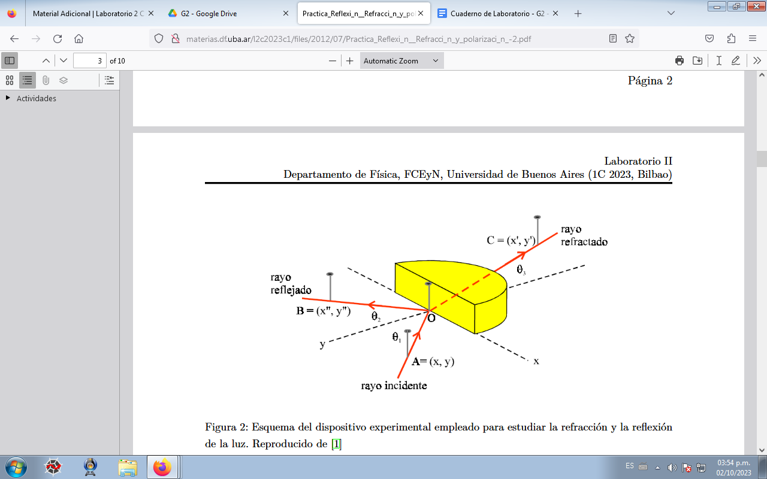

Lo primero que hicimos fué lo siguiente: pinchamos un alfiler en la posición A para identificar dónde estaría el rayo incidente y luego mirar a través de la medialuna y pinchar otro alfiler detrás en la posición tal que “parezcan” alineados (AOC), este determinaría el ángulo de transmisión. Por la ley de snell, como el medio 2 tiene mayor indice de refracción que el 1, el ángulo de transmisión debería ser menor al incidente: 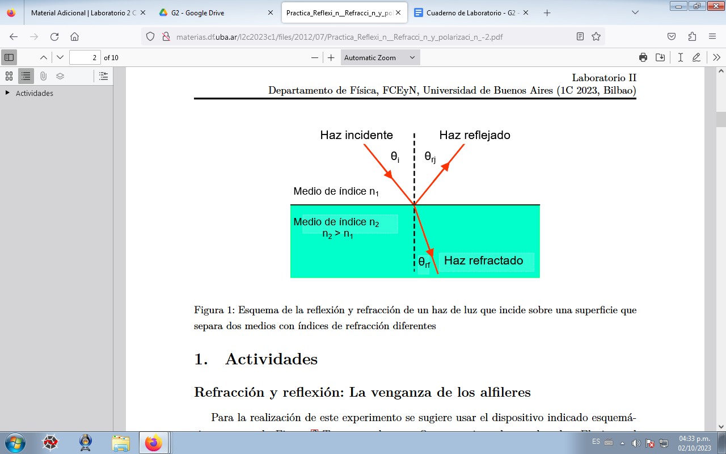

Para la posición del rayo reflejado fue un poco difícil, tuvimos que apagar la luz e iluminar con una linterna de celular para poder visualizar el alfiler reflejado, para ello decidimos usar un alfiler de un color notorio y procurando que la cabeza del alfiler esté a la misma altura o un poco más bajo de la medialuna. Todo lo hicimos desde el lado plano de la medialuna.

Descubrimos que en vez de apuntar el celular a la dirección de donde está la medialuna, era mucho mejor apuntar del lado contrario, es decir directamente a la dirección de donde estaba el alfiler A. (así el reflejo era mucho más notorio).

Además nos dimos cuenta que era mucho mejor utilizar un fondo blanco para realizar las mediciones.

Comenzamos anotando el ángulo de incidencia, el ángulo transmitido y el reflejado, midiendo cada 10 grados, y para cada uno de estos valores calculamos cual tendría que ser el índice de refracción del acrílico, que al principio nos estaban dando valores bastante distintos.

En total hicimos 8 mediciones.

## Experimento 2: buscar n con láser

### 2.1: láser reflexión y refracción

Esta vez como vamos a usar un laser decidimos poner un fondo negro para asegurarnos de que no haya reflexiones indeseadas. Repetimos todos los procedimientos anteriores, pero esta vez utilizando un láser.

Para ambas actividades hay que graficar el ángulo de transmisión en función del incidente y + el reflejado en función del incidente

Comenzamos incidiendo en un ángulo con el láser en la cara plana de la medialuna y anotar con un alfiler el ángulo del rayo reflejado y el transmitido. Primero medimos el ángulo de transmisión, luego el reflejado y por último el incidente. Para hacer diferentes ángulos lo que hicimos fué dejar quieto el láser e ir girando la medialuna. Todo esto lo hicimos para 8 ángulos de incidencia.

—> Luego para el informe hay que discutir ventajas y desventajas entre ambos métodos

Nos dimos cuenta que es un poco más difícil detectar cual es la posición exacta de los rayos que emite el láser ya que este presenta cierto grosor, por lo que habría que detectar a “ojo” cuál sería la posición exacta → lo que aumenta el error a medida que aumentaba el ángulo incidente: para angulos mayores a 80º el haz se dispersaba mucho y era casi imposible determinar su posición exacta

### 2.2: láser reflexión total interna

Para este caso el láser va a incidir del lado curvo de la medialuna es decir, ahora el laser va a viajar de un medio mas denso a uno menos denso (el aire). El objetivo es:

* Buscar ángulo para el cual la luz deja de transmitirse al aire (Ángulo crítico)

Observamos que al buscar el ángulo crítico el Haz se dispersa mucho: aparece como una nube de luz, esto sucede porque: el acrílico Está sucio, y la superficie no es perfecta.

Llegamos a que el ángulo de incidencia para la reflexión total es de 45 +/- 3º: que es el mismo ángulo crítico usando el simulador:

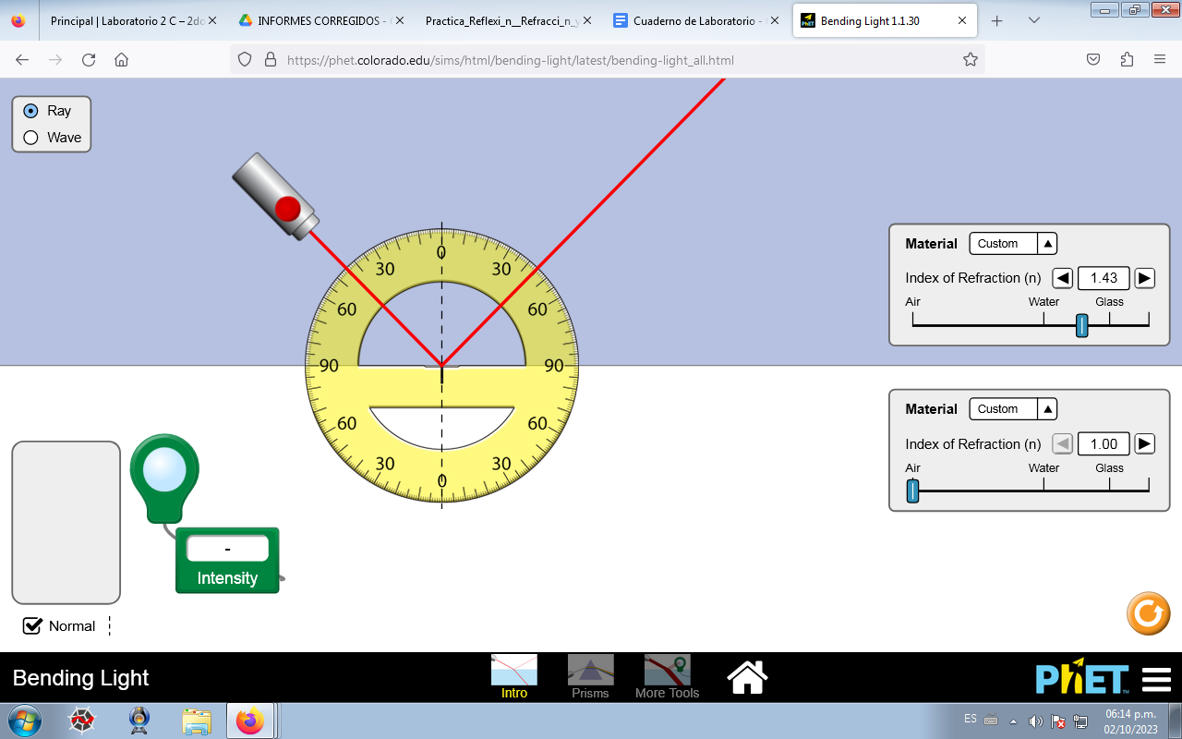

## Experimento 3

### 3.1: Polarizadores

Set up:

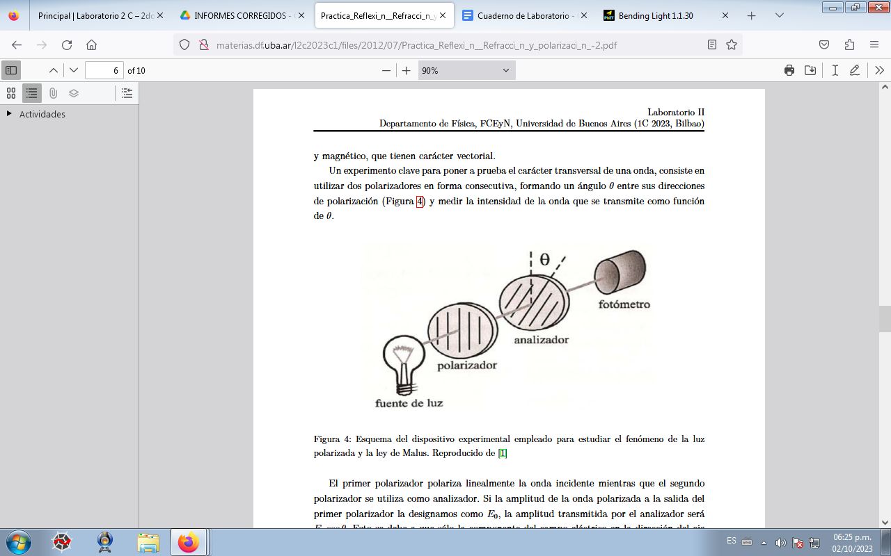

Como fuente utilice en primera instancia un láser. El primer polarizador (más cercano a

la fuente) se denomina simplemente polarizador y el más alejado se denomina analizador.

La función del primer polarizador es definir un estado de polarización lineal en la luz que

transmite al analizador. Uno de los dos polarizadores debe tener un goniómetro para medir

su posición angular, θ, relativa a la dirección de transmisión del otro.

Nos aseguramos de que todos los dispositivos estén bien alineados y que no se muevan.

* Rotar el polarizador (o el analizador) hasta observar que la intensidad trasmitida, I(θ), sea máxima (máxima respuesta del fotómetro). Tomar este ángulo como origen para medir el ángulo entre ellos, θ = 0◦)
* Verificar que I(180◦) ≈ I(0◦). Si se observa una asimetría significativa revise el dispositivo; por ejemplo, viendo la alineación de los elementos, si no hay fuentes de luz espurias, etc

### Ley de Malus

* Verificar si se cumple la ley de Malus

Nos dimos cuenta que ya el haz de luz del láser debe tener una componente lineal ya que variando el ángulo con un solo polarizador su intensidad cambiaba notoriamente. **

Grafique, utilizando pasos de como mucho 15◦

a) I(θ)vs. θ

b) I(θ)vs. cos θ

c) I(θ)vs. cos2 θ

Discuta, a partir estos gráficos, si se obedece la ley de Malus

### Caracterización del laser **

Queremos ver cuando hay saturación de parte del sensor de luz. Para eso tomamos una muestra de 20seg , con 20 muestras por segundo.

0º: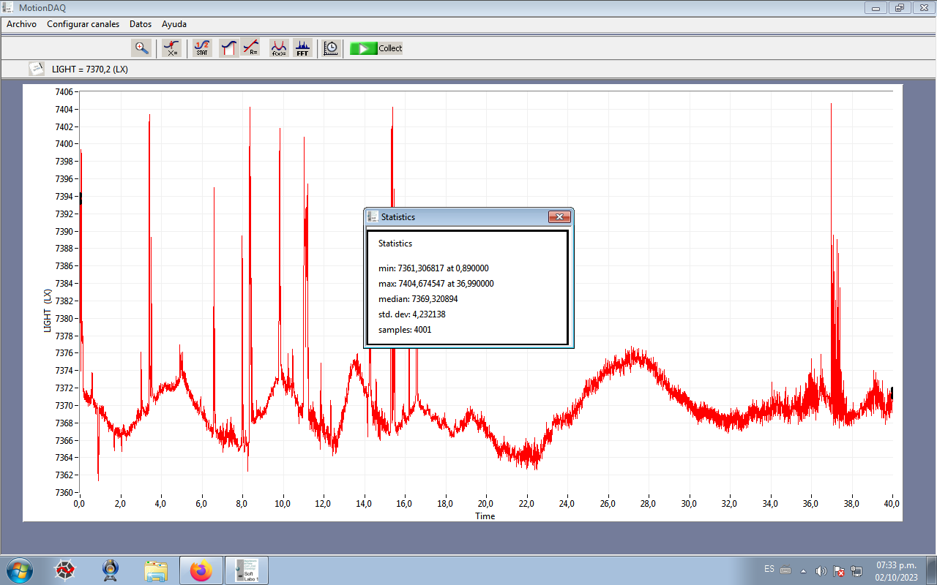

### Muestreo

* Ubicar el cero

Usamos 6000lux en el sensor y en el motiondaq. Se realiza un barrido dejando el polarizador fijo y girando el analizador buscando el máximo de intensidad transmitida, lo que indicaría que el analizador no está polarizando la luz que recibe.

* Muestreo

### Experimento 3.2: Polarizadores: Láminas retardadoras

no llegamos xd

# Día 08/10

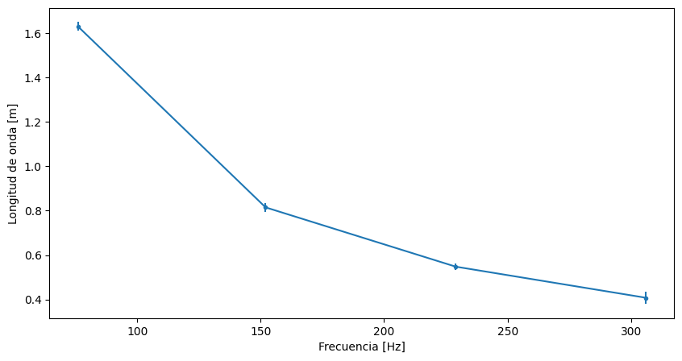

Este es un gráfico que muestra las longitudes de onda obtenidas para cada modo de la cuerda. Pero son muy pocos puntos como para poder hacer cualquier ajuste, así que vamos a calcular la velocidad de propagación para cada punto y sacar un promedio de los 4 valores obtenidos.

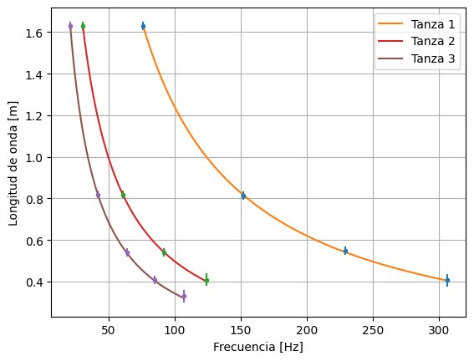

# Clase9/10: ondas electromagnéticas, luz

## Práctica difracción

Continuamos con el estudio de ondas luminosas: seguimos usando láseres. El día de hoy vamos a estudiar el fenómeno de difracción. Trabajaremos con condiciones de campo cercano y lejano.

El objetivo de la primera parte es encontrar el diámetro del alambre, esto lo vamos a hacer comparando el patrón de difracción de una ranura y haciendo que coincida con el del alambre.

Vamos a jugar un poco con el láser y las distancias para saber en que régimen estamos: con difracción de fraunhofer (campo lejano) y fresnel (campo cercano).

Materiales a Utilizar:

* Laser
* Detector
* Sensor de luz
* Variador de escala
* 2 mesas ópticas
* Soporte con rendija de ancho variable
* Alambre
* Pantalla: pared blanca
* Hoja y microfibra

Datos importantes:

* Distancia de la pared al láser:
* Distancia del láser a la rendija:
* Ancho de la rendija:
* Longitud de onda del láser: 655 nm
* Distancia del detector al láser: 210 cm +/- 1

Montaje experimental:

* Colocar el fotosensor en un posicionador.
* Estrechar la sección de medición del fotosensor.
* Montar el conjunto laser-ranura-fotosensor en la mesa óptica.
* Alinear el sistema y variar el ancho de la ranura hasta observar una figura de difracción en una pantalla (ubicada en lugar del fotosensor)
* Registrar la señal de intensidad luminosa con el fotosensor conectado al Sensor DAQ.

Comenzamos montando el sistema, pusimos de un extremo de la pared el láser junto con el soporte para sostener el alambre y luego, la rendija, donde estos fueron puestos de forma vertical durante el experimento, lo que va a resultar en un patrón de difracción con una distribución en la horizontal.

Decidimos que nuestra “pantalla” iba a ser la pared que estaba del otro extremo del láser, donde colocamos una hoja cuadriculada para medir los mìnimos de difracción.

Comenzamos colocando el alambre frente al láser y marcando a ojo con una microfibra negra la posición de los mínimos de difracción de fraunhofer.

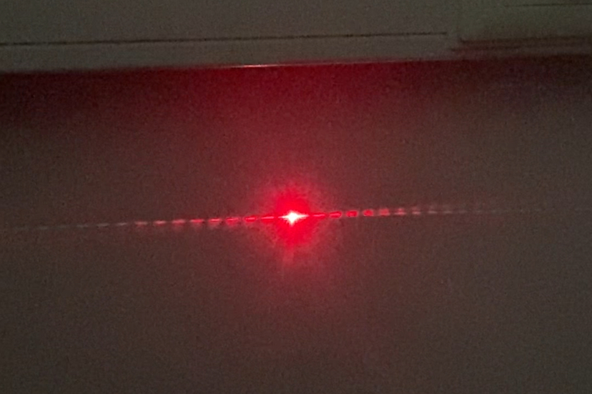

Algo muy interesante que notamos es que también se puede visualizar difracción en la vertical, pero mucho menor que en la parte horizontal.

Luego, sacamos el alambre y pusimos la rendija e intentamos hacer coincidir los mínimos en este nuevo patrón de difracción con las marcas que hicimos anteriormente.

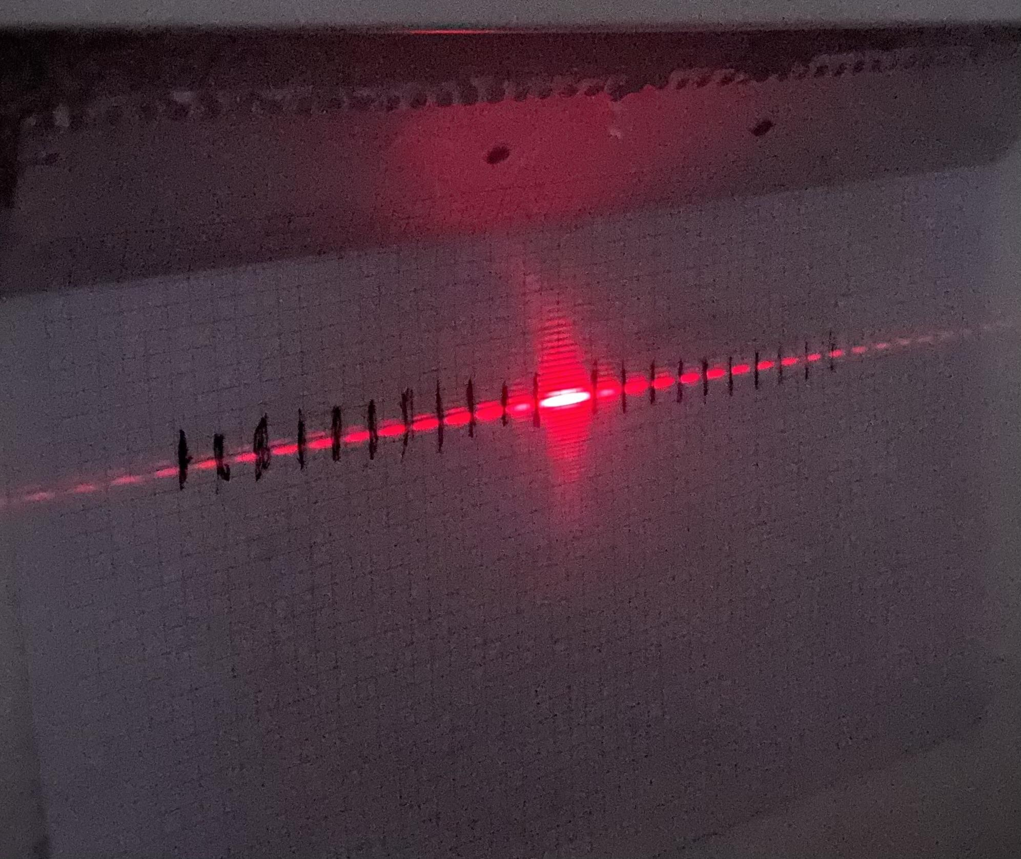

Mientras tanto, medimos el diámetro del alambre con foco cuatro, que resultó de un diámetro de = ??, y guardamos la foto en un pendrive.

Luego, vamos a proceder a levantar el perfil de intensidades de difracción de fraunhofer utilizando un detector, con la rendija con el mismo ancho que debería tener el alambre. El detector fué puesto a una distancia 210 +/- 1 cm del láser, el cuál estaba montado sobre un soporte que era un posicionador variable.

Algo importante a tener en cuenta es que hay que ponerle cinta al detector para no saturarlo a la hora de hacer las mediciones.

Después de recolectar info con el motion daq nos dimos cuenta que necesitábamos un riel para poder variar más la posición del detector ya que no estábamos barriendo suficientes picos de intensidad debido a que el detector estaba muy lejos del láser. → el soporte de posición variable solo se movía unos milímetros, era para usar con difracción de fresnel.

A ojo, tenemos mínimos cada 6 o 7 milímetros, y tenemos una precisión de 1 mm. Esperemos que sea suficiente

Como el detector no tenia cinta se podria decir que tenía menos resolución (?

## Segunda parte: Redes de difracción + lámpara de sodio

En esta parte procedimos a jugar un poco con las redes de difracción, comenzamos caracterizandolas y verificando que funcionen bien. Lo que hicimos fue mantener el mismo sistema de antes, dejando el laser y ahora frente a este, colocando un soporte para sostener a las redes a unos 8.0 +/- 0.5 cm de la pantalla y el laser a 75 +/- 1cm de la pantalla. Luego le sacamos una foto a cada una, y medimos el ángulo en el que estaba cada puntito.

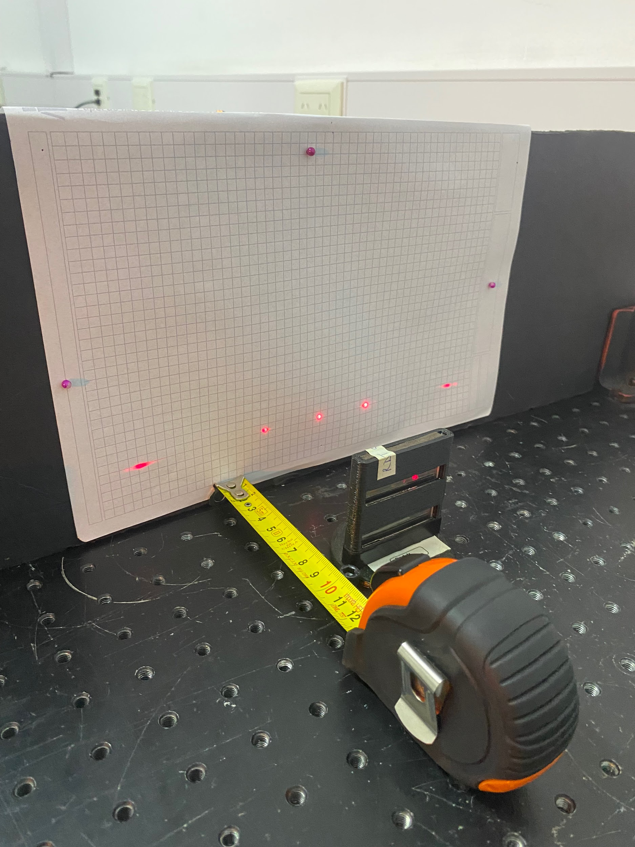

Lo que queda hacer es medir el espectro de la lámpara de sodio. Para eso pusimos la lámpara de sodio en la misma entrada donde esta la rendija y del otro lado era por donde se observa

La idea es anotar el color en funcion del ángulo. Para esta parte del trabajo vamos a empezar setteando el sistema. Determiamos el ángulo 0, en el cual vamos a comenzar a medir, para eso hay que mirar por transmision y centrar el goniometro donde está el amarillo, que es donde estan todas las longitudes de onda. Luego de anotar cada color en funcion de su ángulo podemosa hallar la longitud de onda de cada color

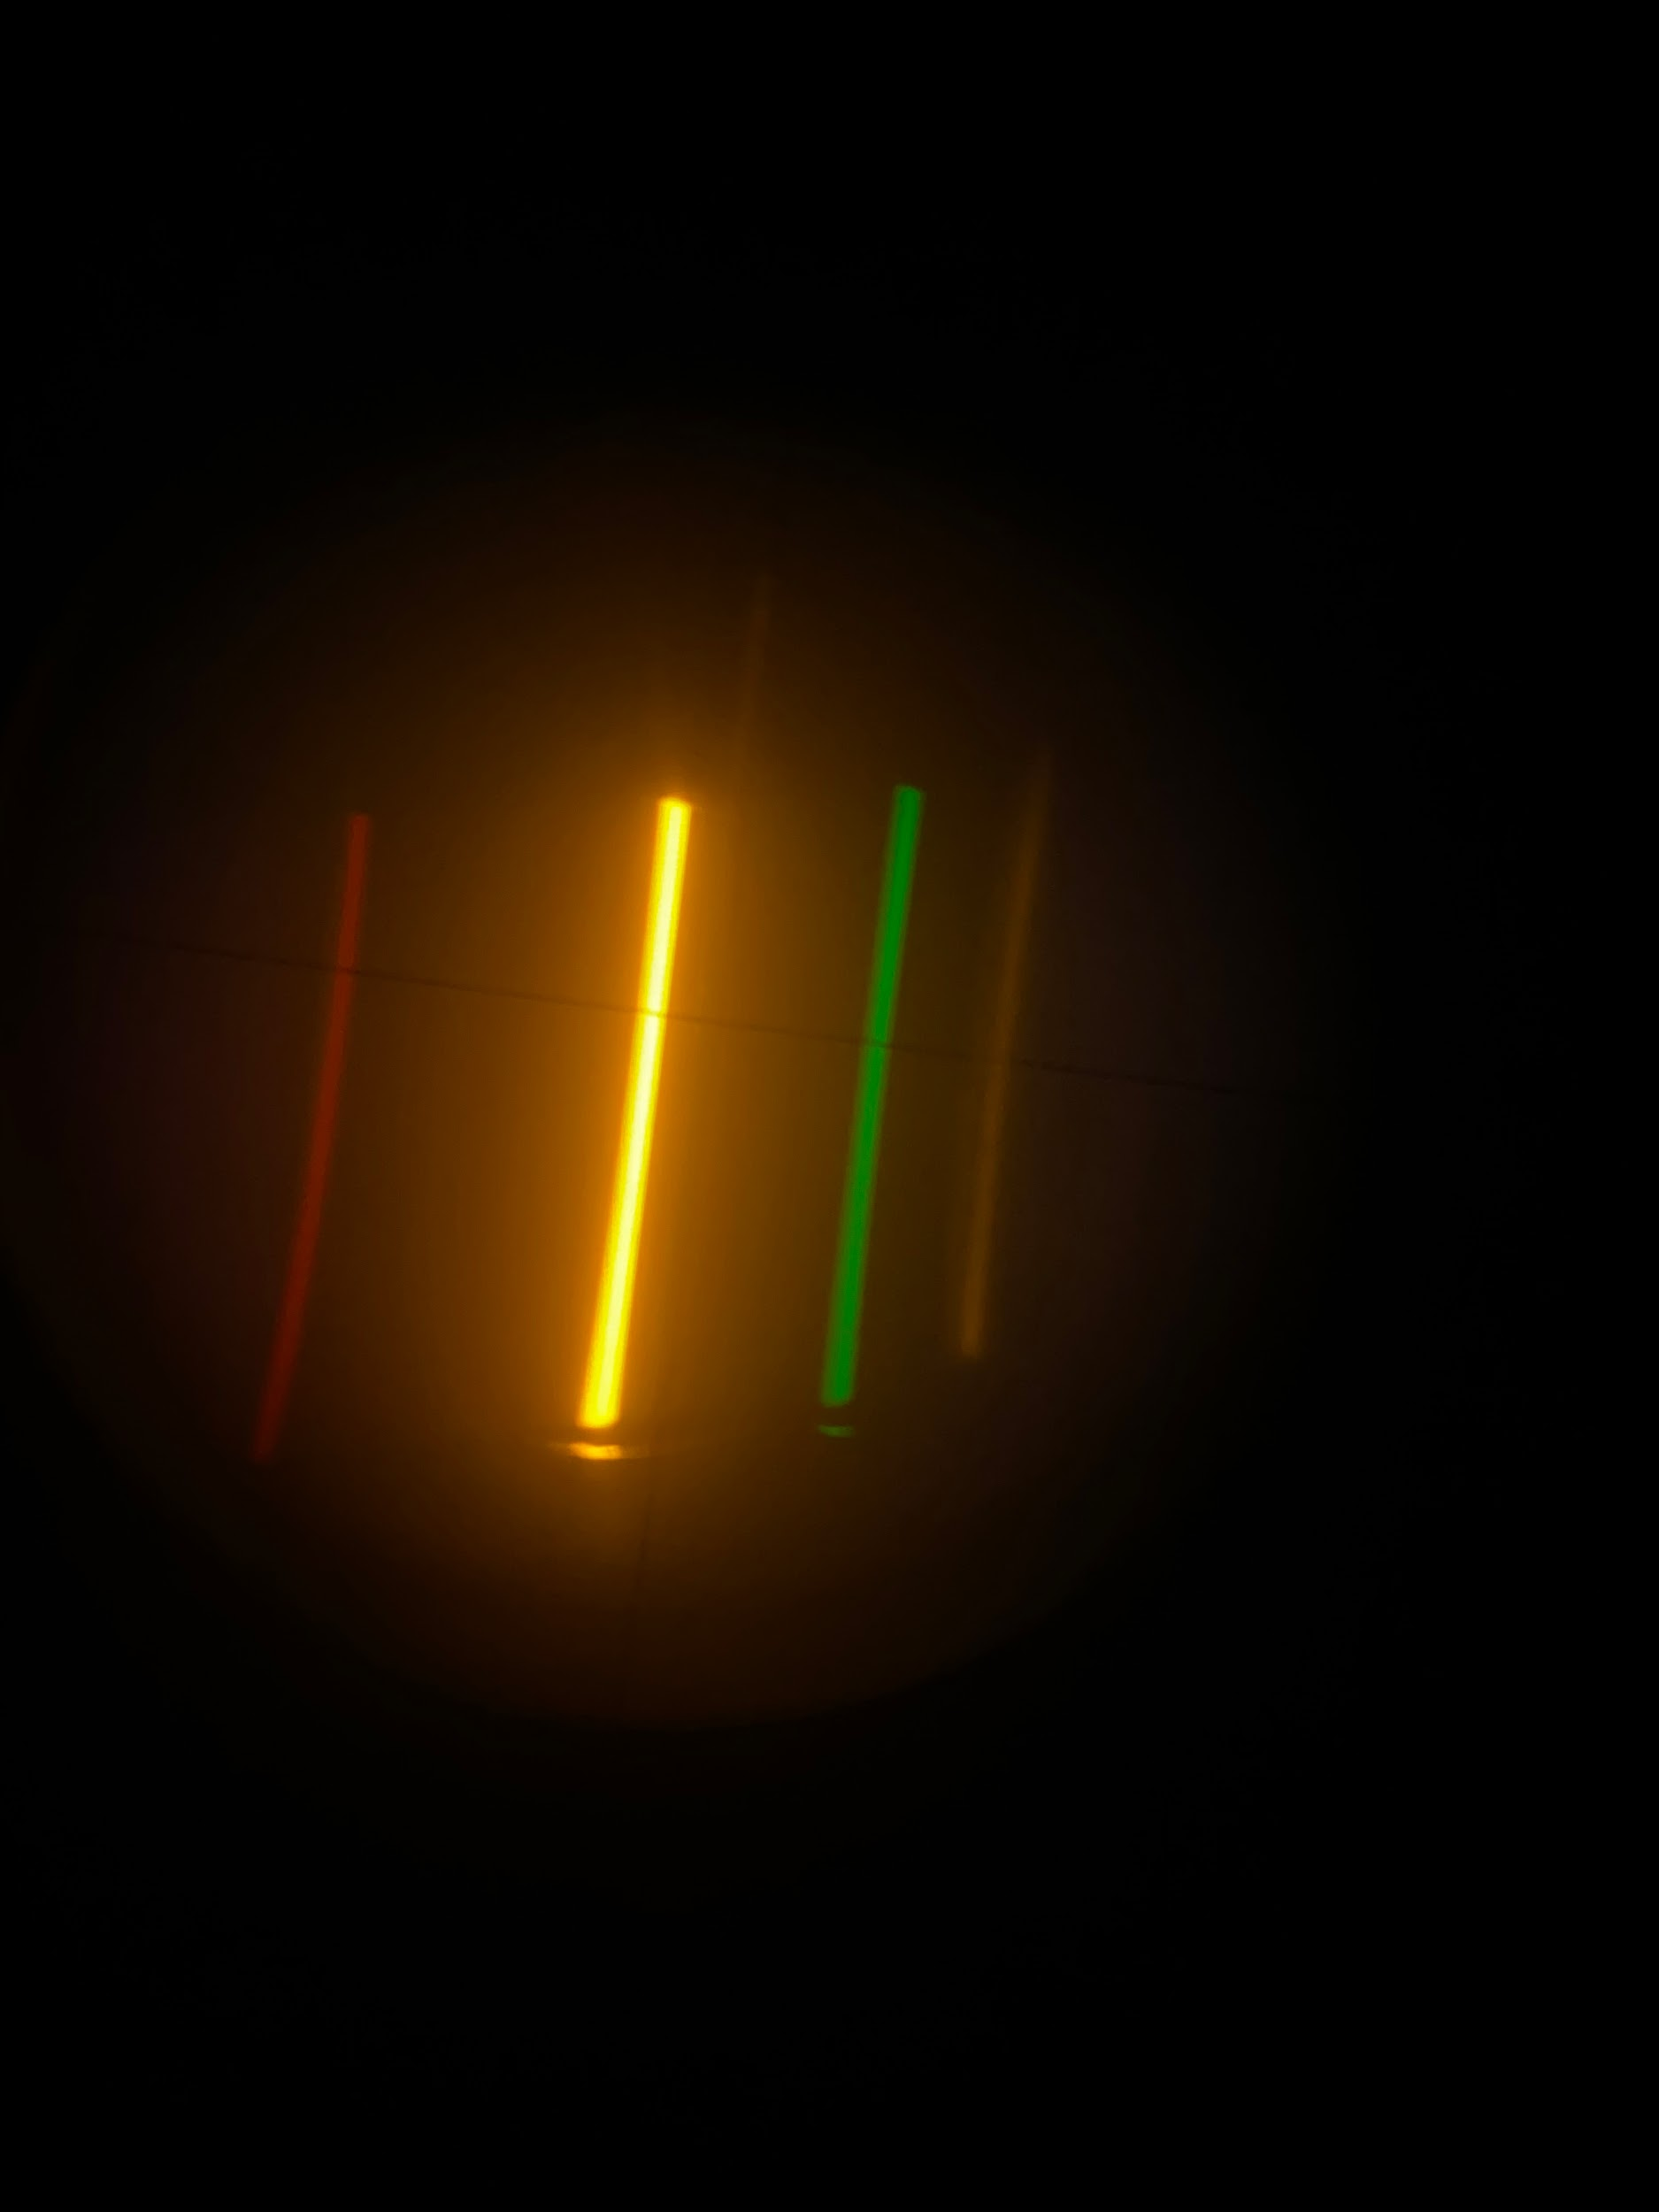

# Clase23/10: ondas electromagnéticas, luz

**Documentos:**

[Interferencia_labo2.pdf (uba.ar)](http://materias.df.uba.ar/l2c2023c1/files/2012/07/Interferencia_labo2.pdf)

[Microsoft Word - p5323_s.doc (uba.ar)](http://materias.df.uba.ar/l2c2023c2/files/2023/10/p5323_s_biprisma.pdf)

[Microsoft Word - p-5.doc (uba.ar)](http://materias.df.uba.ar/l2c2023c2/files/2023/10/P5_biprisma.pdf)

**Interferencia de ondas planas: Experimento biprisma de Fresnel**

Para esta práctica vamos a asumir que las aproximaciones de young son válidas.

La idea de esta práctica es hallar la longitud de onda de dos fuentes de luz, uno cuasi monocromático, emitido por una lámpara espectral de Sodio y otro de un láser.

$y_{m }=\frac{S}{a}mλ$

## Parte 1: Lámpara de sodio

Para ello vamos a generar interferencia con el biprisma de fresnel. Con él vamos a dividir un mismo haz incidente (esto es para mantener la coherencia) y hacerlos interferir a una distancia determinada. Como este haz se va a dividir, vamos a tener que hallar sus fuentes virtuales S1 y S2.

Material a utilizar:

* Un banco óptico con escala.
* Una rendija de anchura variable (RAV-05)
* Una lámpara espectral de Sodio.
* El Biprisma de Fresnel con soporte regulable (BPR)
* Un ocular auxiliar con retículo, en un soporte con micrómetro para medir distancias entre franjas y entre rendijas virtuales, (y y d respectivamente).
* Una lente convergente para determinar la distancia S1S2.
* Un microscopio con retículo para medir la distancia D.

Montaje del experimento:

Por un lado conectamos la cámara a la pc con la que vamos a enfocar el microscopio, junto con el microscopio, y luego el biprisma seguido de la rendija con la lámpara de sodio.

Comenzamos calibrando el microscopio, para ello vamos a tener que usar una referencia para las mediciones. Al principio tuvimos un par de problemas para abrir el programa de la cámara, pero lo pudimos resolver. Fuimos moviendo el microscopio con la rendija en el centro como referencia e intentar obtener una imagen nítida. Así vimos que la distancia de enfoque era 14,7 +/- 0.1

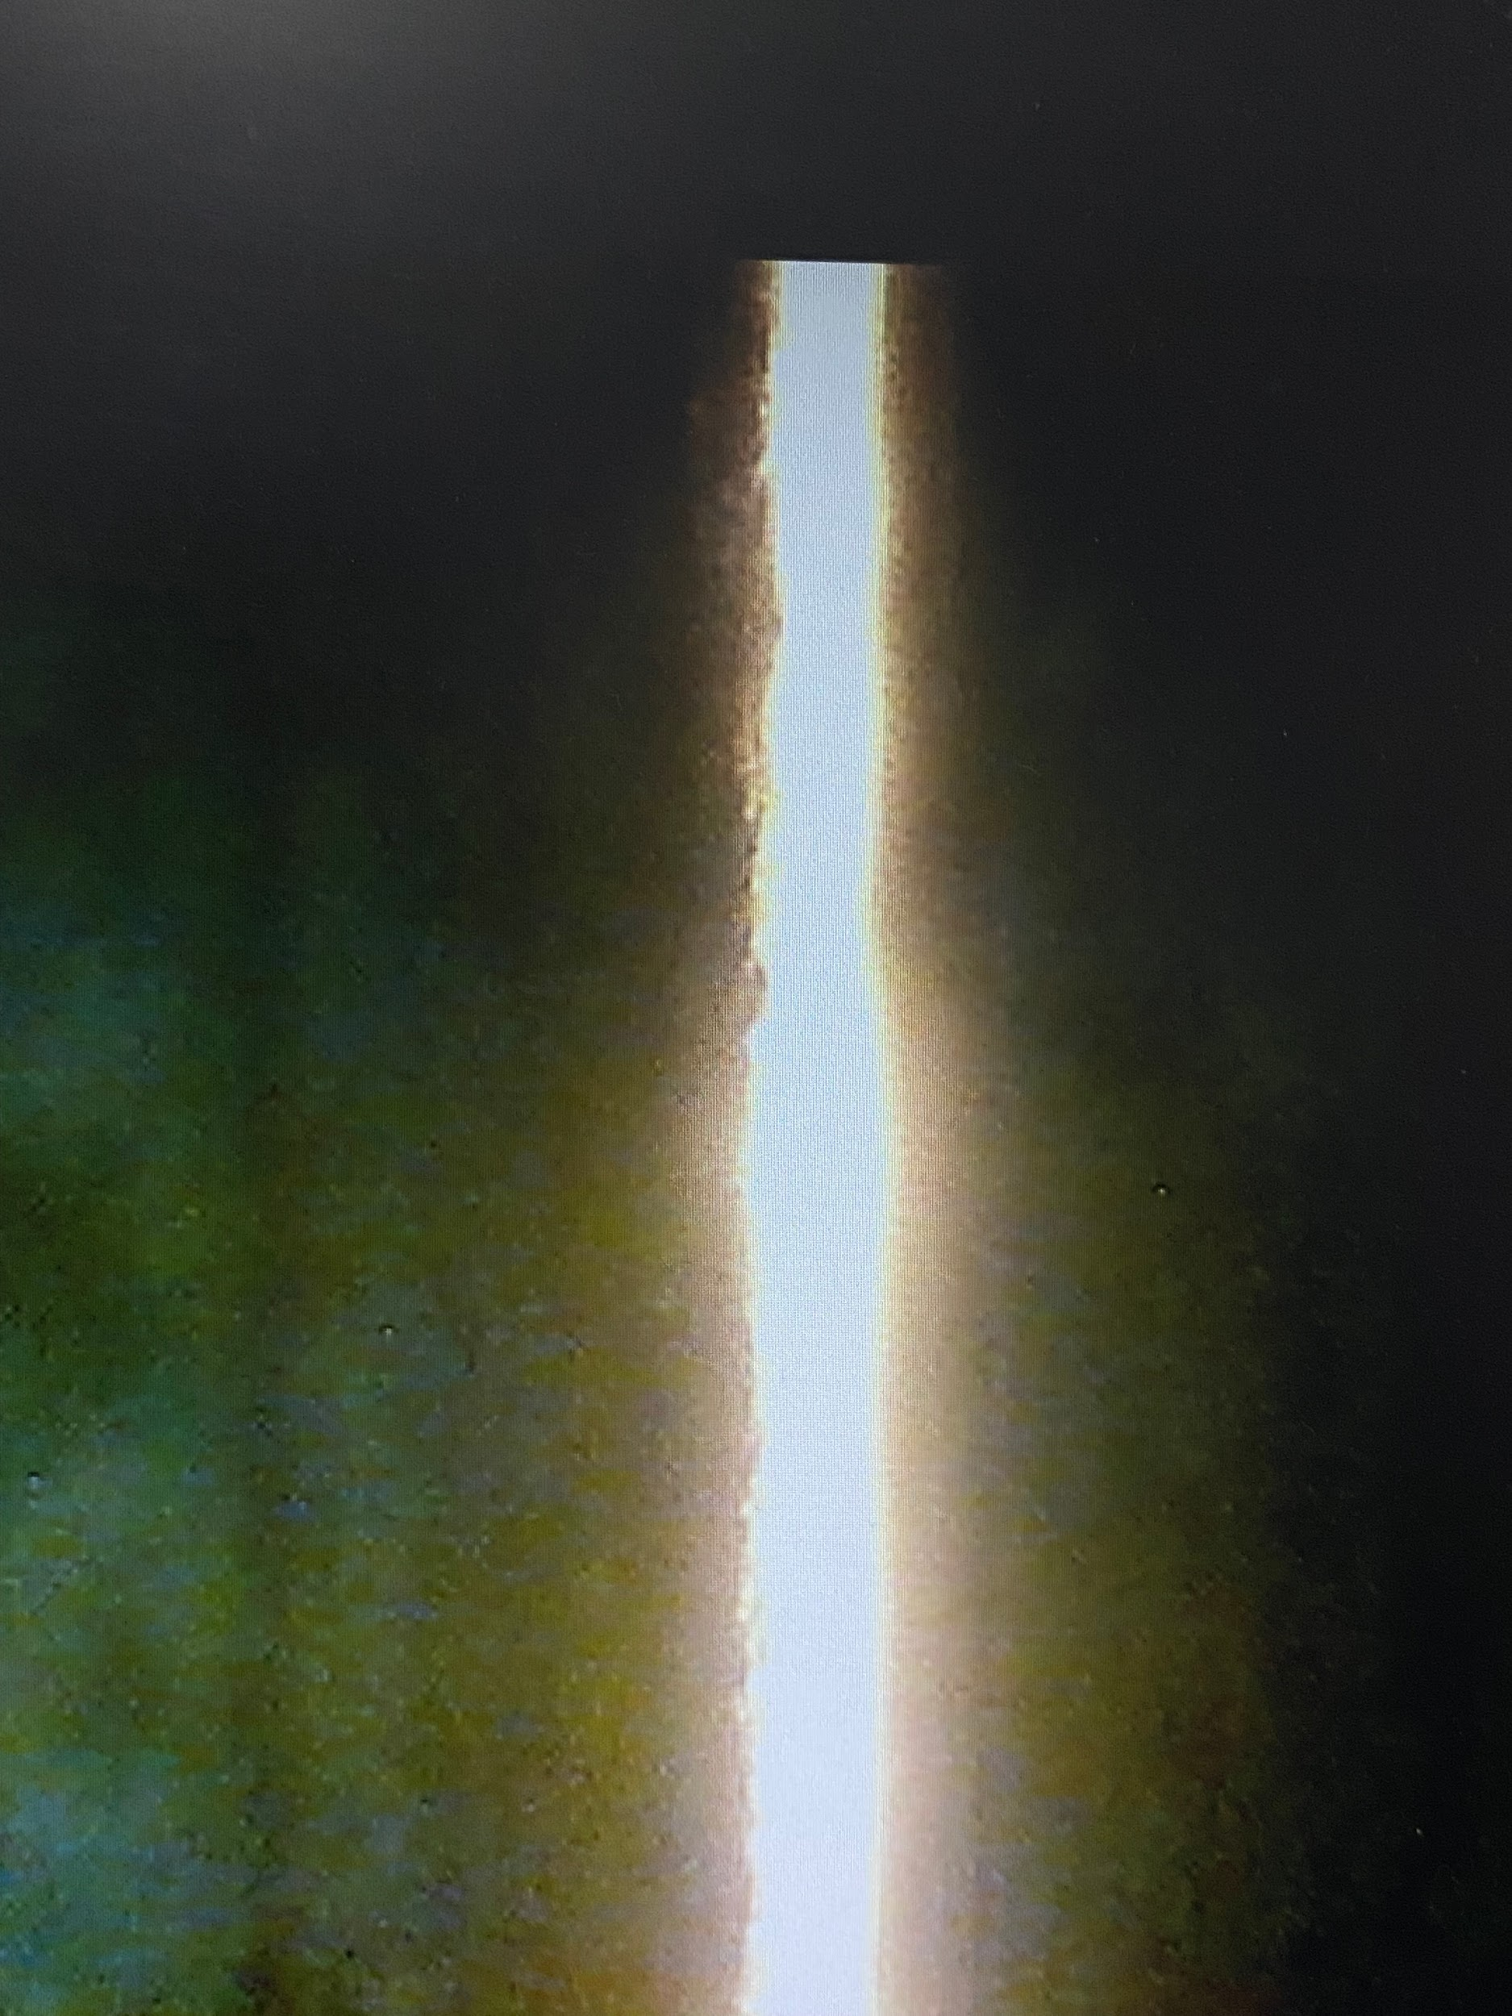

Luego de colocar el biprisma observamos como el haz se dividía en 2, obteniendo dos fuentes virtuales.

Nos dimos cuenta que la distancia entre las fuentes depende de la distancia entre el biprisma y el microscopio. Para que la aproximación valga, necesitamos que “a” sea lo más chico posible, comparado con “s”, sin perder precisión.

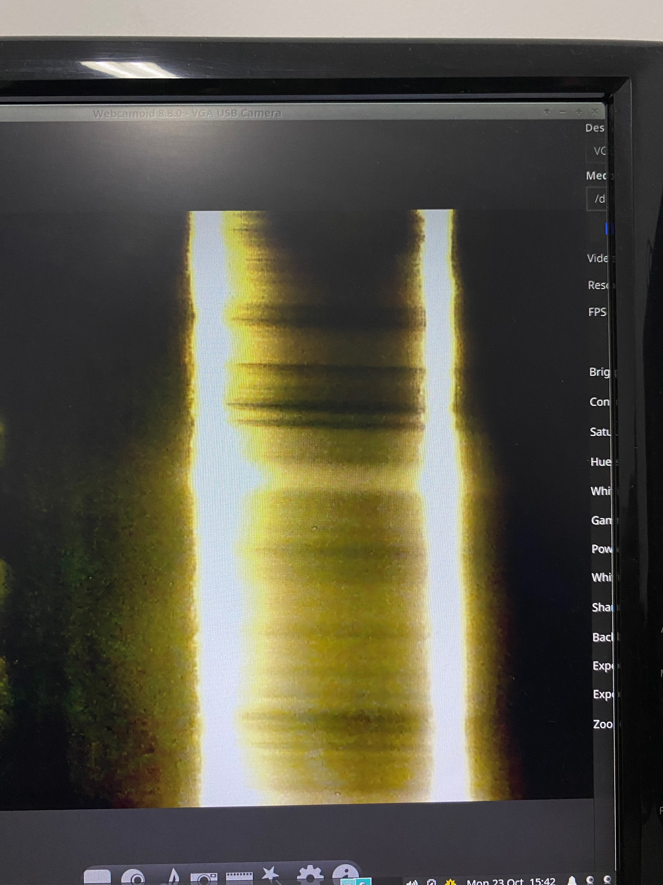

Hasta acá entonces sacamos la foto de la distancia entre las fuentes secundarias y otra foto con una referencia para medir según los píxeles. Con esto tenemos *a. S* lo medimos con el riel milimetrado y nos faltaría la interfranja:

Ahora vamos a tener el sistema siguiendo el orden: microscopio, biprisma, lente, rendija, fuente ppal. Con la lente pudimos ver el patrón de interferencia teniendo el microscopio a menos de 15cm de distancia de la fuente ppal. Y definimos mejor la interfranja con el ajuste fino de la rendija:

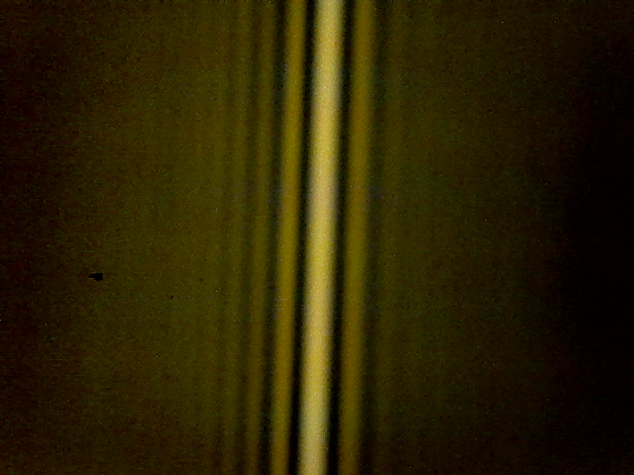

Pero Luis nos dijo que para que valga Young tenemos que sacar la lente y alejar lo más posible el micro. Para eso terminamos midiendo dos patrones de interferencia con sus respectivas distancias. (quedaron muy lindas)



Esto es lo mejor que pudimos obtener a una **distancia a las fuentes=(25.5 +/- 0.1) cm**

Para distancias más lejanas (49cm) obtuvimos:

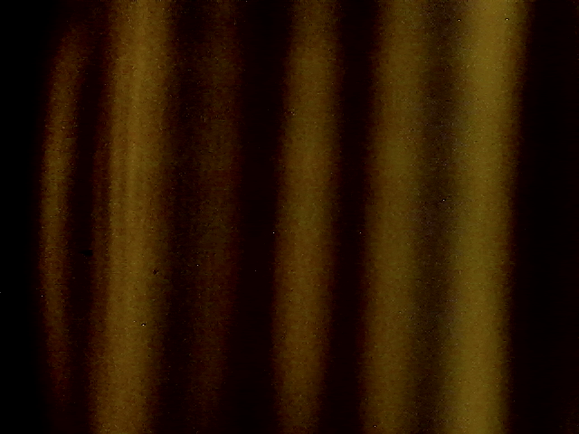

Claramente no tenemos tantas franjas ni se puede ver con tanta claridad el patrón. Por eso vamos a usar el patron de los 25.5 cm y rezar que la aproximación de young sea válida.

Procedimos a tomar una imagen de una regla milimetrada para tener una referencia de las mediciones.



Donde cada raya es 0.1mm.

Usamos el programa Fiji para calibrar la imagen y devuelve que en 3mm hay 628.24 píxeles, es decir, que 1px = 0.0048 mm

Ahora que ya está calibrado, vamos a analizar las fotos sacadas. Con la primer foto (la que tiene sólo 2 rayas) vamos a sacar la distancia entre las fuentes secundarias, tomando como error el grosor de las rayas: **distancia entre fuentes = (0.395 +/- 0.078) mm**, un error del 20%, bastante grande 🙁 (pregunté en el foro para saber si está bien lo que hicimos)

La distancia entre fuentes es un 0.37% del valor de la distancia D. Creo que se aproxima todo lo suficientemente bien.

Ahora usando el patrón de interferencias con **distancia entre fuente y plano de interferencia = (10.8 +/- 0.1) cm = (108 +/- 1)mm**, se midió la distancia que hay a lo largo de 8 interfranjas (las más visibles): **distancia entre 8 interfranjas = (1.215 +/- 0.051) mm** lo que devuelve: **interfranja = (151.9 +/- 6.4) µm = (0.1519 +/- 0.0132)**

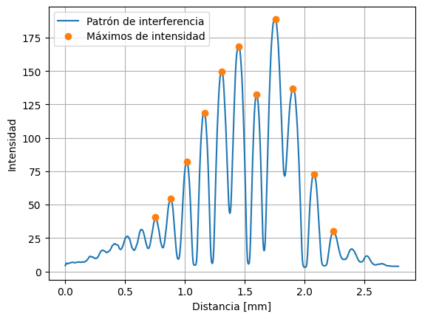

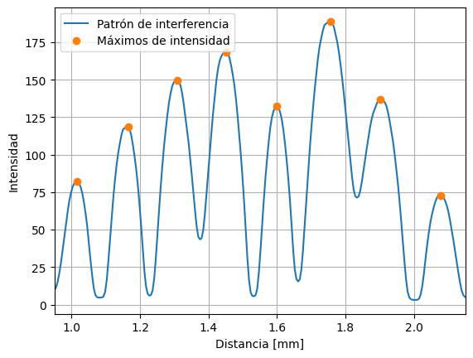

Sin embargo, también medí por separado cada interfranja para las distintas 8 interfranjas y sacando un promedio. El resultado obtenido: **interfranja = (154 +/- 42) µm.** Un error muchísimo más grande, conviene el primer método.

Ya calculado todo, usando $λ = \frac{yd}{D}$ obtenemos el siguiente resultado:

$λ = (0.00055560185 +/- 0.000026)mm = (556 +/- 111) nm$

Mientras que según internet el sodio emite una longitud de onda de 588 nm aprox.

El error resulta ser ENORME principalmente por el error que se tomó para la distancia entre fuentes virtuales. Con imagej pude levantar el perfil de intensidad para poder determinar mejor la posición de cada fuente y (ojalá) obtener un valor más preciso.



x1 = (0.2880 +/- 0.0096)mm

x2 = (0.6816 +/- 0.0096) mm

**d = x2 - x1 = (0.394 +/- 0.014) mm**

**Con estos nuevos valores,** el valor de lambda queda: $λ = \frac{yd}{D}$

$Δλ = \sqrt{{(\frac{∂λ}{∂y}Δy)}^{2}+{(\frac{∂λ}{∂d}Δd)}^{2}+{(\frac{∂λ}{∂D}ΔD)}^{2}}$

$λ =$ (0.0005541537 +/- 0.00004597257)mm = (554 +/- 46) nm

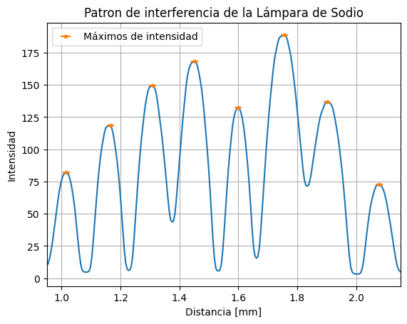

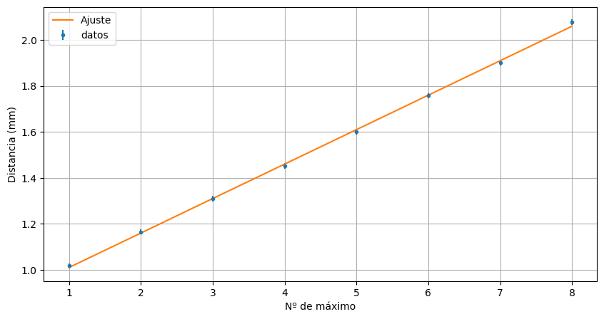

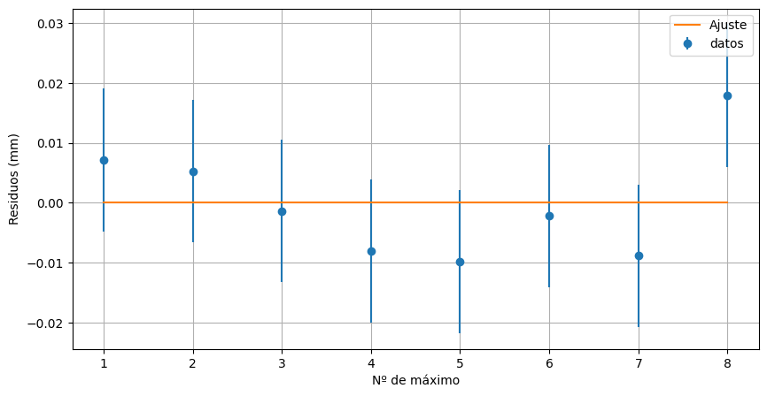

Métricas de bondad:

r_pearson = 0.9996571213204327,

chi_sq=0.9999999999999918,

R_sq = 0.9993143602066545

Parámetro devuelto por el ajuste: $λ\frac{D}{d}=p=(0.1499 ±0.0018) mm$

$λ=(0.000547 ± 0.000022)mm = (547 ± 22)nm$

error relativo = $Δx/x$ = 0,04

$λ_{tab}=$ (589,0 $±$ 0,3)

## Parte 2: Láser

Otra vez quiero resolver $y_{m }=\frac{D}{d}mλ$ donde mi incognita es $λ$ y el resto a medir

La idea de esta parte es generar dos fuentes de luz virtuales y coherentes a partir de una fuente puntual (el láser), mediante un biprisma de Fresnel, el mismo utilizado anteriormente, y a partir de ella observar la interferencia. Además hay que medir la distancia entre las franjas de interferencia, y con este dato obtener la longitud de onda del láser He-  
Ne.

Materiales a utilizar:

* 1 láser de He-Ne, polarización lineal
* riel
* torretas + tornillos
* 1 biprisma
* 1er lente f = +60 mm
* 2da lente f = +200 mm
* 1 pantalla translúcida (pared)
* 1 cinta métrica enrollable

Comenzamos seteando el experimento asegurándonos de que todo el sistema esté bien alineado. Cuando el láser atraviesa una lente por el centro de ella, el haz debería permanecer en el mismo lugar antes de atravesar la lente.

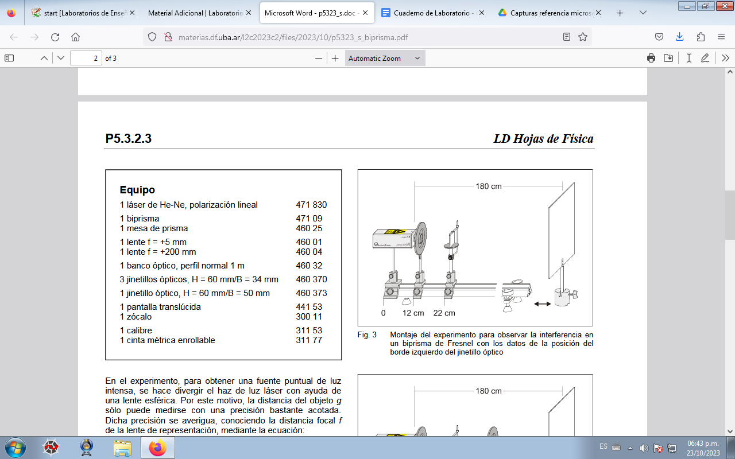

Comenzamos ajustando las distancias entre el láser, las lentes y el biprisma, para llegar a ver interferencia, como tuvimos un par de problemas al principio, ya que no logramos ver las franjas, nos vino a ayudar caro :)

problema: plano de las fuentes sec. Para eso con la 2da lente generamos la imagen de las 2 fuentes. De ahí hay que medir la distancia entre fuentes sec y la distancia del plano a la lente 2.

Finalmente pudimos detectar un patrón de interferencia, luego de esto medimos las distancias entre la lente y la pantalla (b) + la distancia entre ambas fuentes de luz secundarias (B):

reacomodando todo

b= 243.5 +-/0.5 cm

B= 1.3+/-0.1 cm

L=243

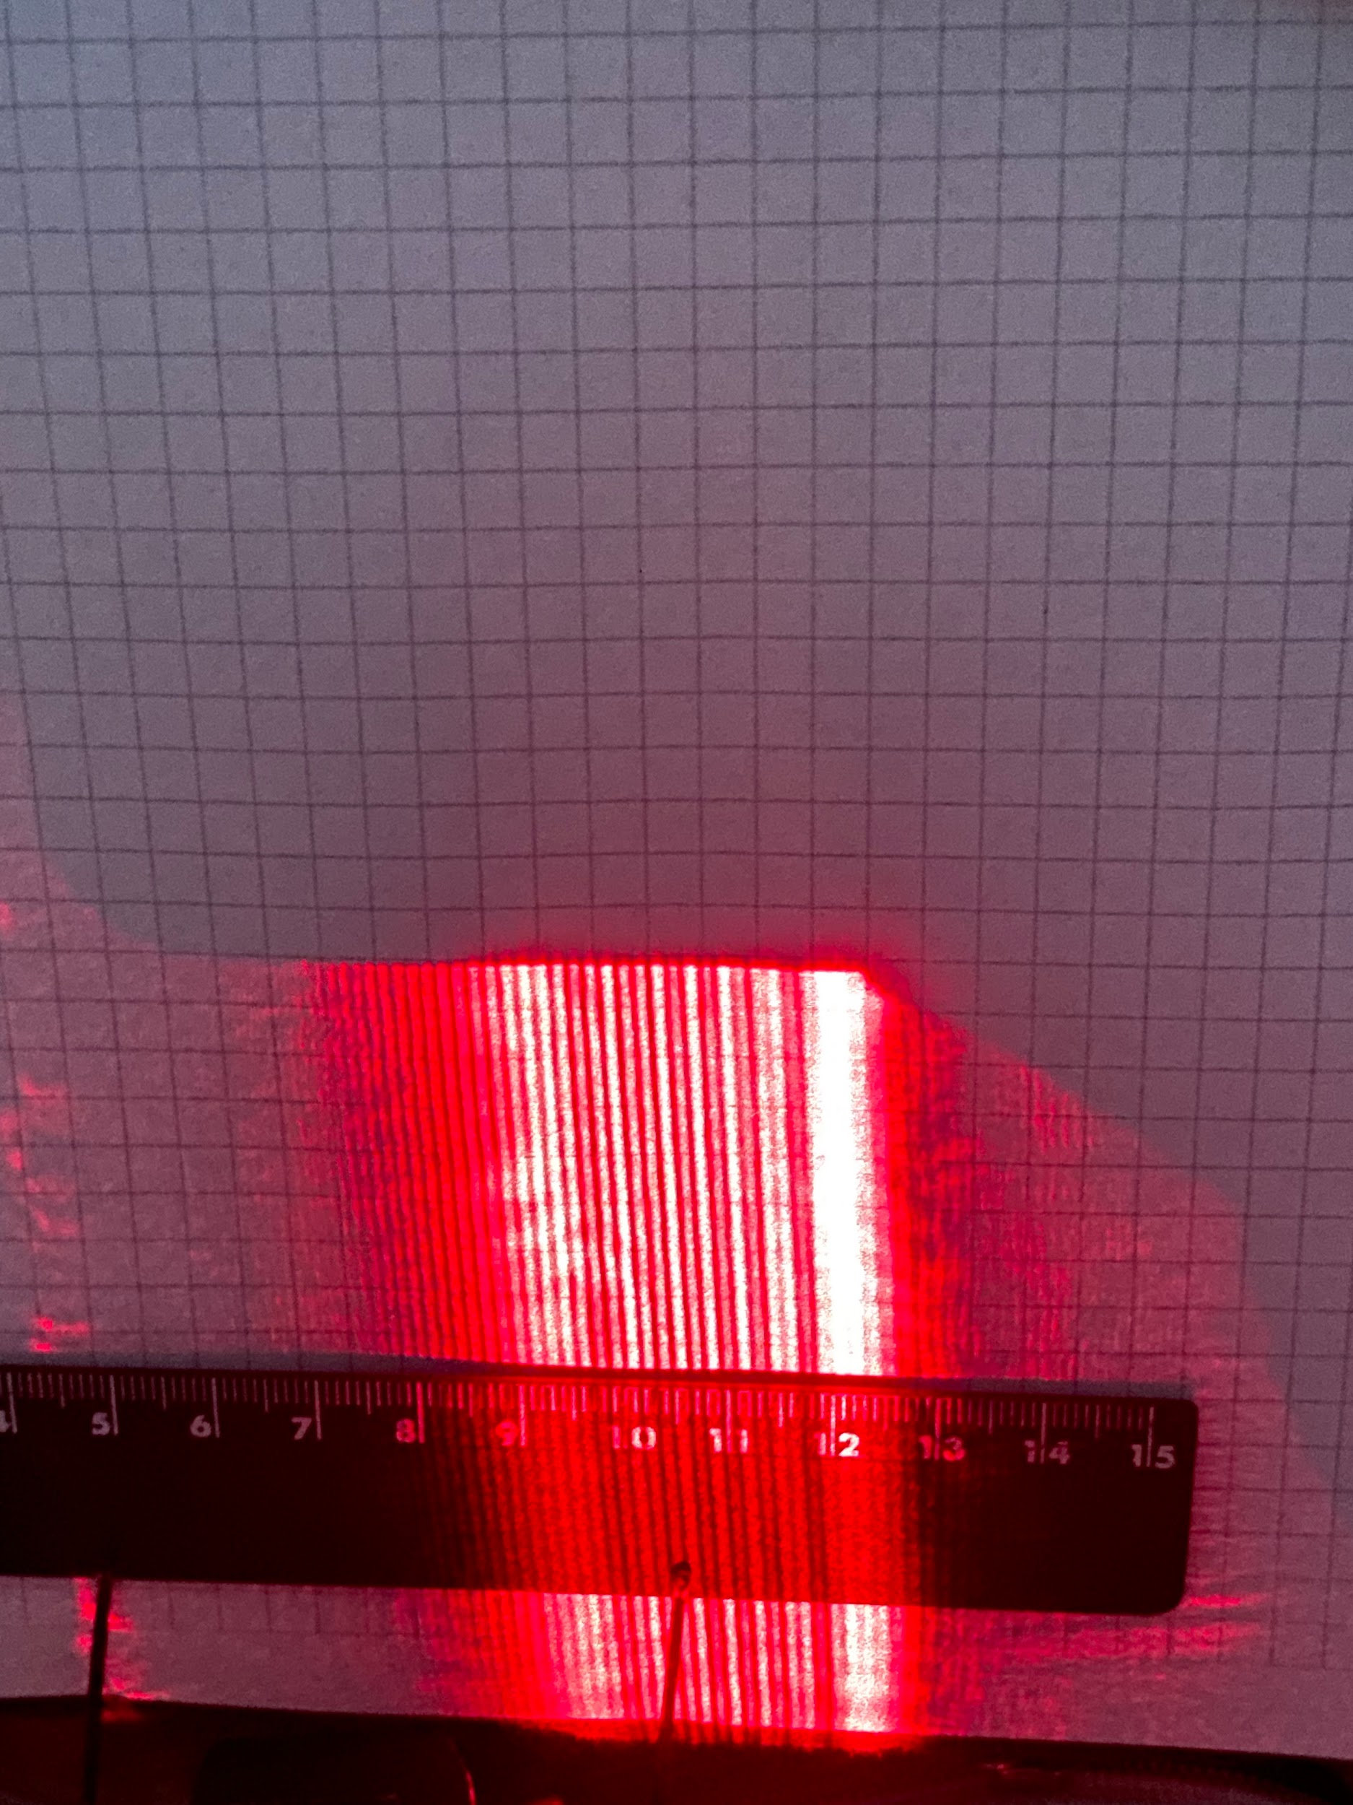

Luego acercamos más la pantalla y obtuvimos el siguiente patrón de interferencia

otro patron: L= 210

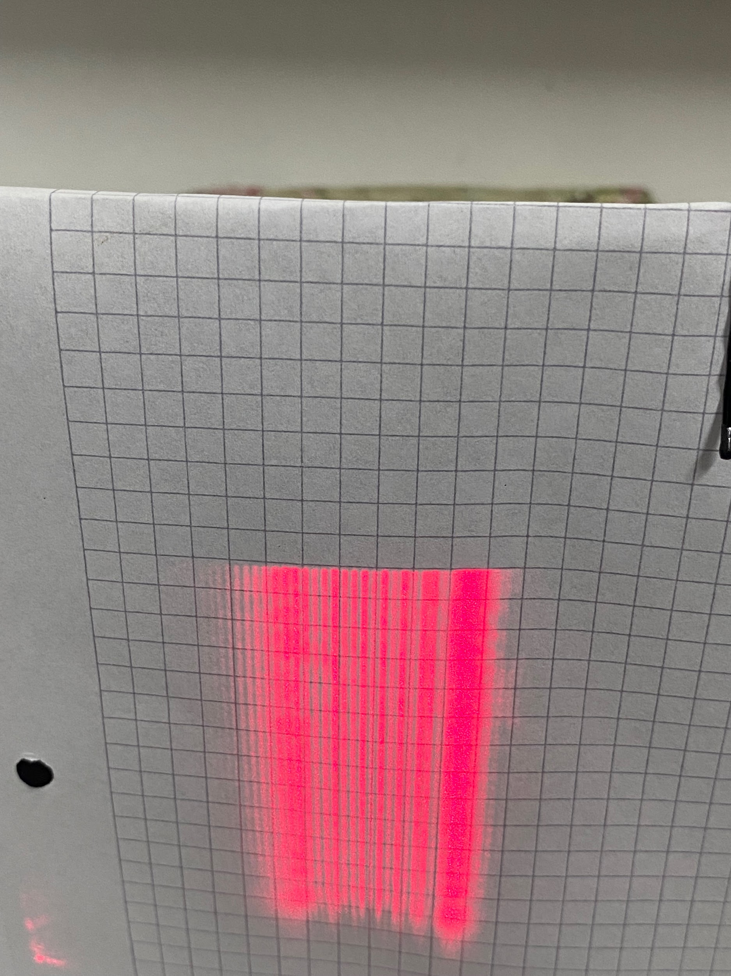

otro patrón, L=160



L= 120 cm

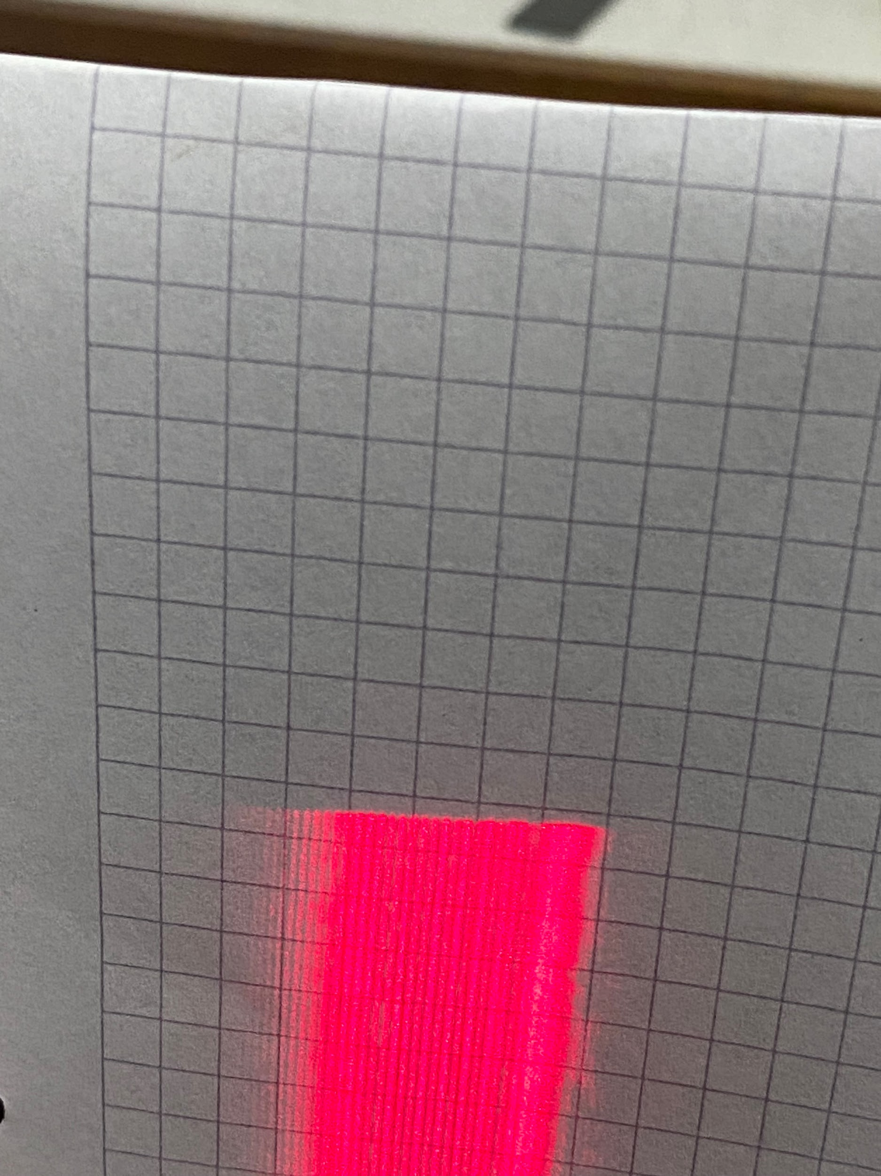

L= 80cm

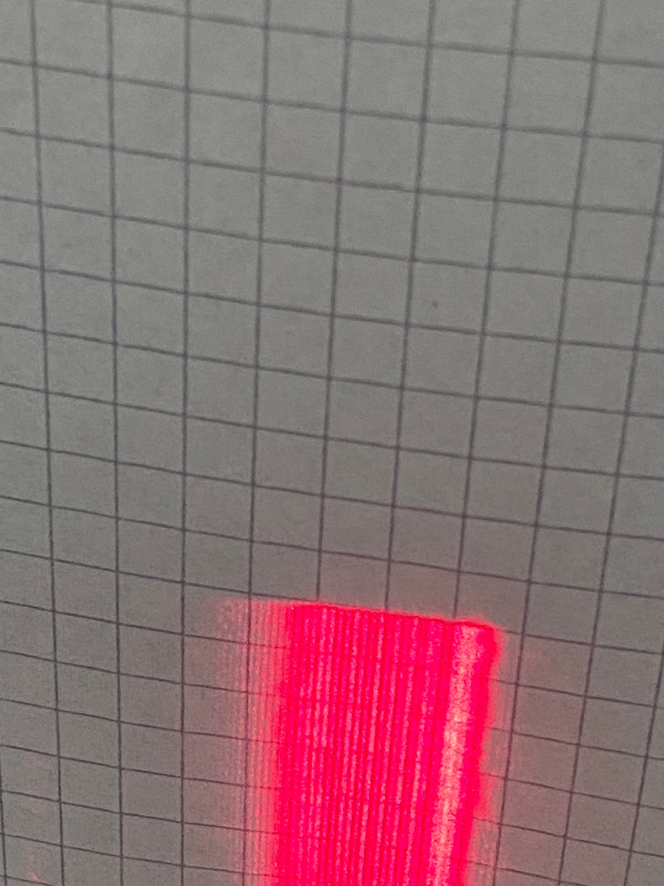

DEJO ACÁ LOS GRÁFICOS QUE VAMOS A USAR EN EL INFORME

**LÁSER He-Ne:**

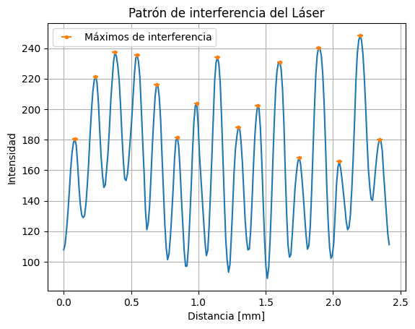

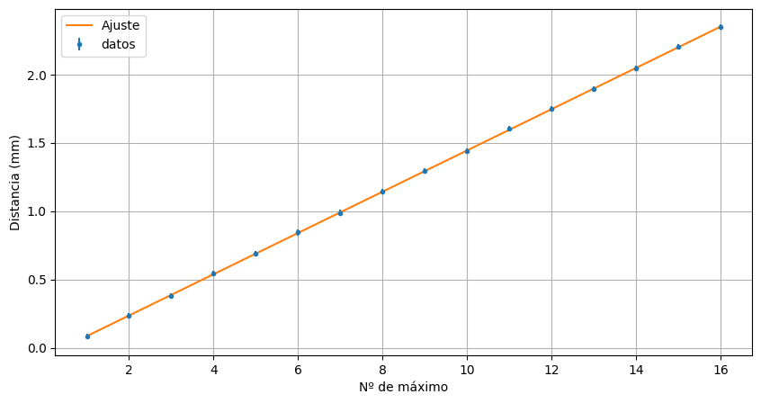

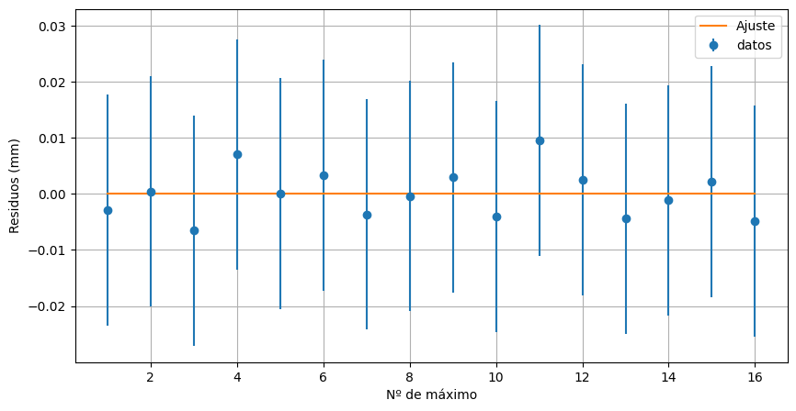

Métricas de bondad: r_pearson = 0.9999808530799568, R_sq=0.9999617065265181, chi_sq=1.0

Parámetro devuelto: $λ\frac{D}{d}=p=(1.510 ±0.011) mm$

$D = g + b$, donde $b=(243.5 ±0.5)cm$ y $g = \frac{f.b}{b-f}$

$D=\frac{f.b}{b-f}+b$, y $d=g.\frac{B}{b}=\frac{f.B}{b-f}$

con: b = (2435 +/- 5)mm, B=(13 +/- 1)mm, f=200mm

entonces: $λ=p.\frac{d}{D}=p.\frac{f.B}{b-f}/(\frac{f.b}{b-f}+b)=p\frac{f.B}{b^{2}}$

$λ=(0.000662 ± 0.000051)mm=(662 ± 51)nm$

error relativo= 0,08

Ya hicimos el desarrollo exp de la lámpara y tamo por terminar el del láser. Le pongo demasiada dedicación a los esquemas. Es bastante util hacerlos en Canva.

# Clase 30/10: Práctica especial

Para nuestra práctica especial, decidimos recrear el **interferómetro de Fabry-Perot**, el cual consiste de una interferencia de diferentes rayos transmitidos producido por dos espejos paralelos, proveniente de un láser de un millon de dolares.

## Interferómetro de Fabry-Perot

Este interferómetro hace uso de las múltiples reflexiones entre dos superficies parcialmente reflectantes y muy próximas entre sí. Parte de la luz se transmite cada vez que llega a la segunda superficie, resultando en múltiples rayos desfasados que pueden interferir unos con otros. El gran número de rayos de interferencia, produce un interferómetro con una resolución extremadamente alta, algo así como lo hacen las múltiples rendijas de una rejilla de difracción, aumentado su resolución. (1*).

**Set up (*2)**

* Un etalón F-P consta de dos placas paralelas reflejantes (semi-transparentes).
* Normalmente, un etalón F-P se ilumina con un haz de luz colimado. La luz se refleja y transmita entre las placas para eventualmente salir donde se enfoca con una cámara para formar una imagen.
* Los haces de las distintas reflexiones interfieren al combinarse.
* Un etalón F-P tiene similitudes a las rejillas, los filtros de interferencia y los receptores coherentes del IR lejano
* Distintos puntos en el plano focal corresponden a haces incidentes con distintos ángulos con respecto al eje óptico tendrán interferencia constructiva para distintas longitudes de onda.
* Si cambiamos la separación entre las placas, la longitud de onda para la interferencia constructiva cambiará en todos los puntos del
* plano focal.
* Si cambia el índice de refracción del medio entre las placas, cambiará la longitud de onda para interferencia constructiva en todos los puntos del plano focal.

El objetivo de esta experiencia es lograr obtener un patrón de interferencia (circular), y a partir de las distancias entre cada interferencia constructiva hallar la longitud de onda del láser. (y compararlo con el valor tabulado que es de 632/633 nm)

Como no tenemos un espejo que produzca un porcentaje de reflexión alrededor del 80%, ya que solo tenemos del 100% y del 50%, lo que vamos a hacer es usar ambas. Es decir vamos a hacer incidir el haz por los espejos de 50% y luego pór el de 100% y nuevamente por el de 50% y así visualizar el patron desde el mismo lado que está el láser sobre una hoja de papel cuadriculada. Además nos aseguramos de poner el láser lo más lejos de los espejos posible para poder visualizar anillos más grandes y así poder calcular las distancias con la mayor precisión posible.

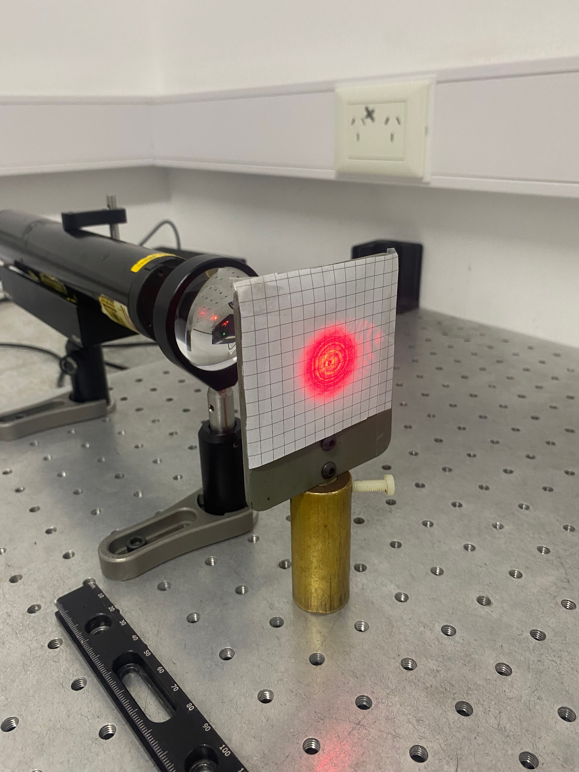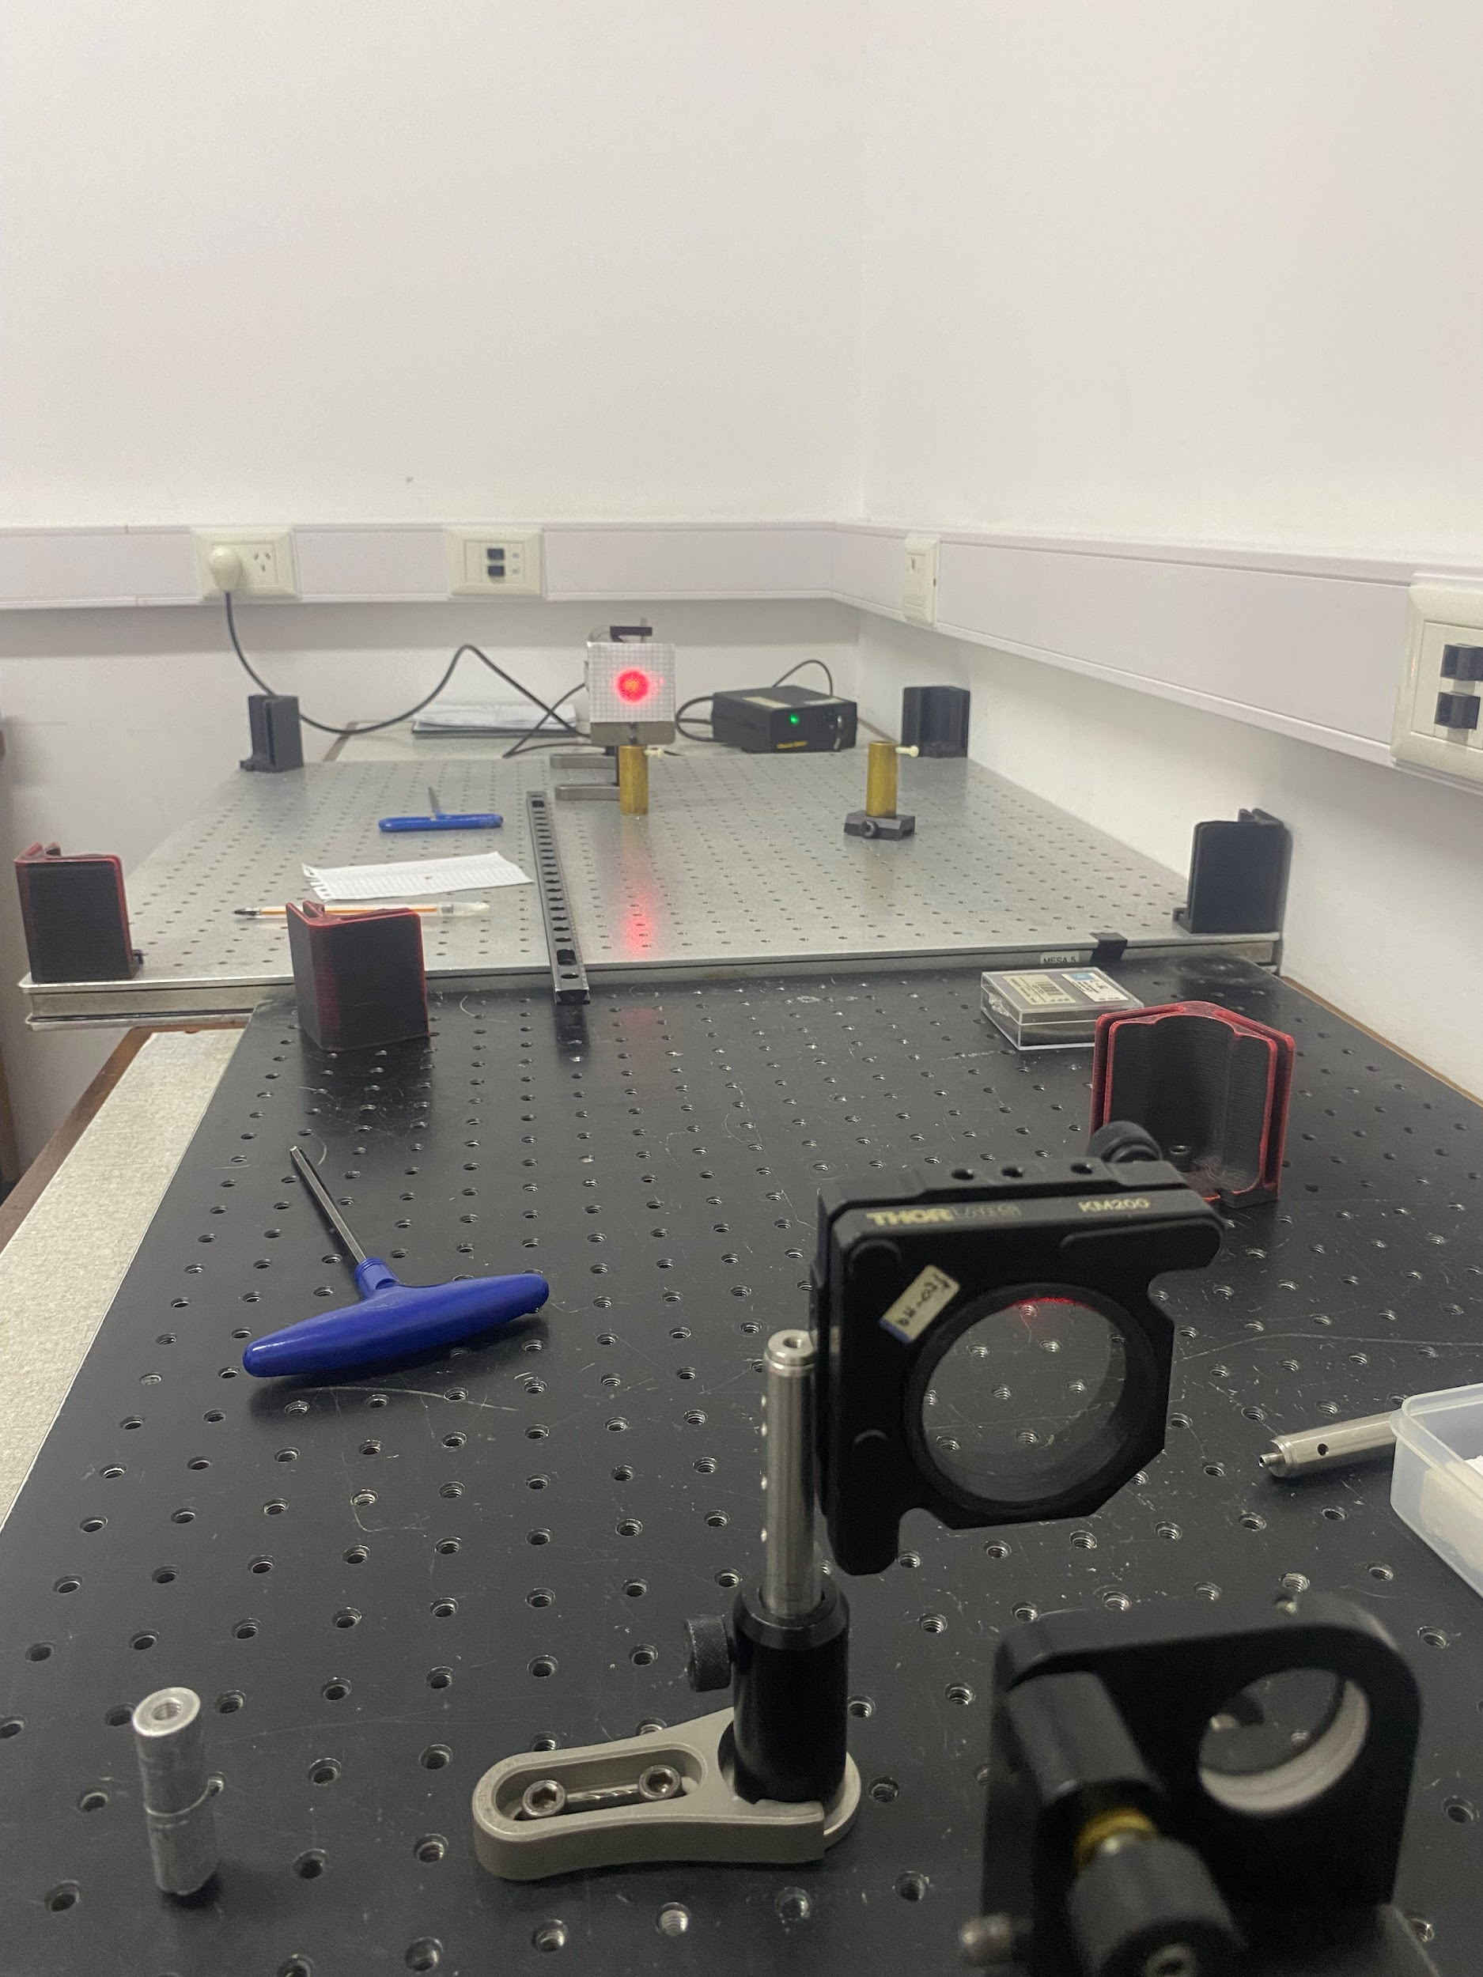

La parte más dificil de este experimento fué alinear bien todos los instrumentos ópticos, podria ser tranquilamente una pelicula de mision imposible, ya que el patrón que se visualizaba era muy pequeño.

Utilizamos una lente convergente de 6cm.

Pudimos llegar a ver un patrón “mas o menos alineado”:

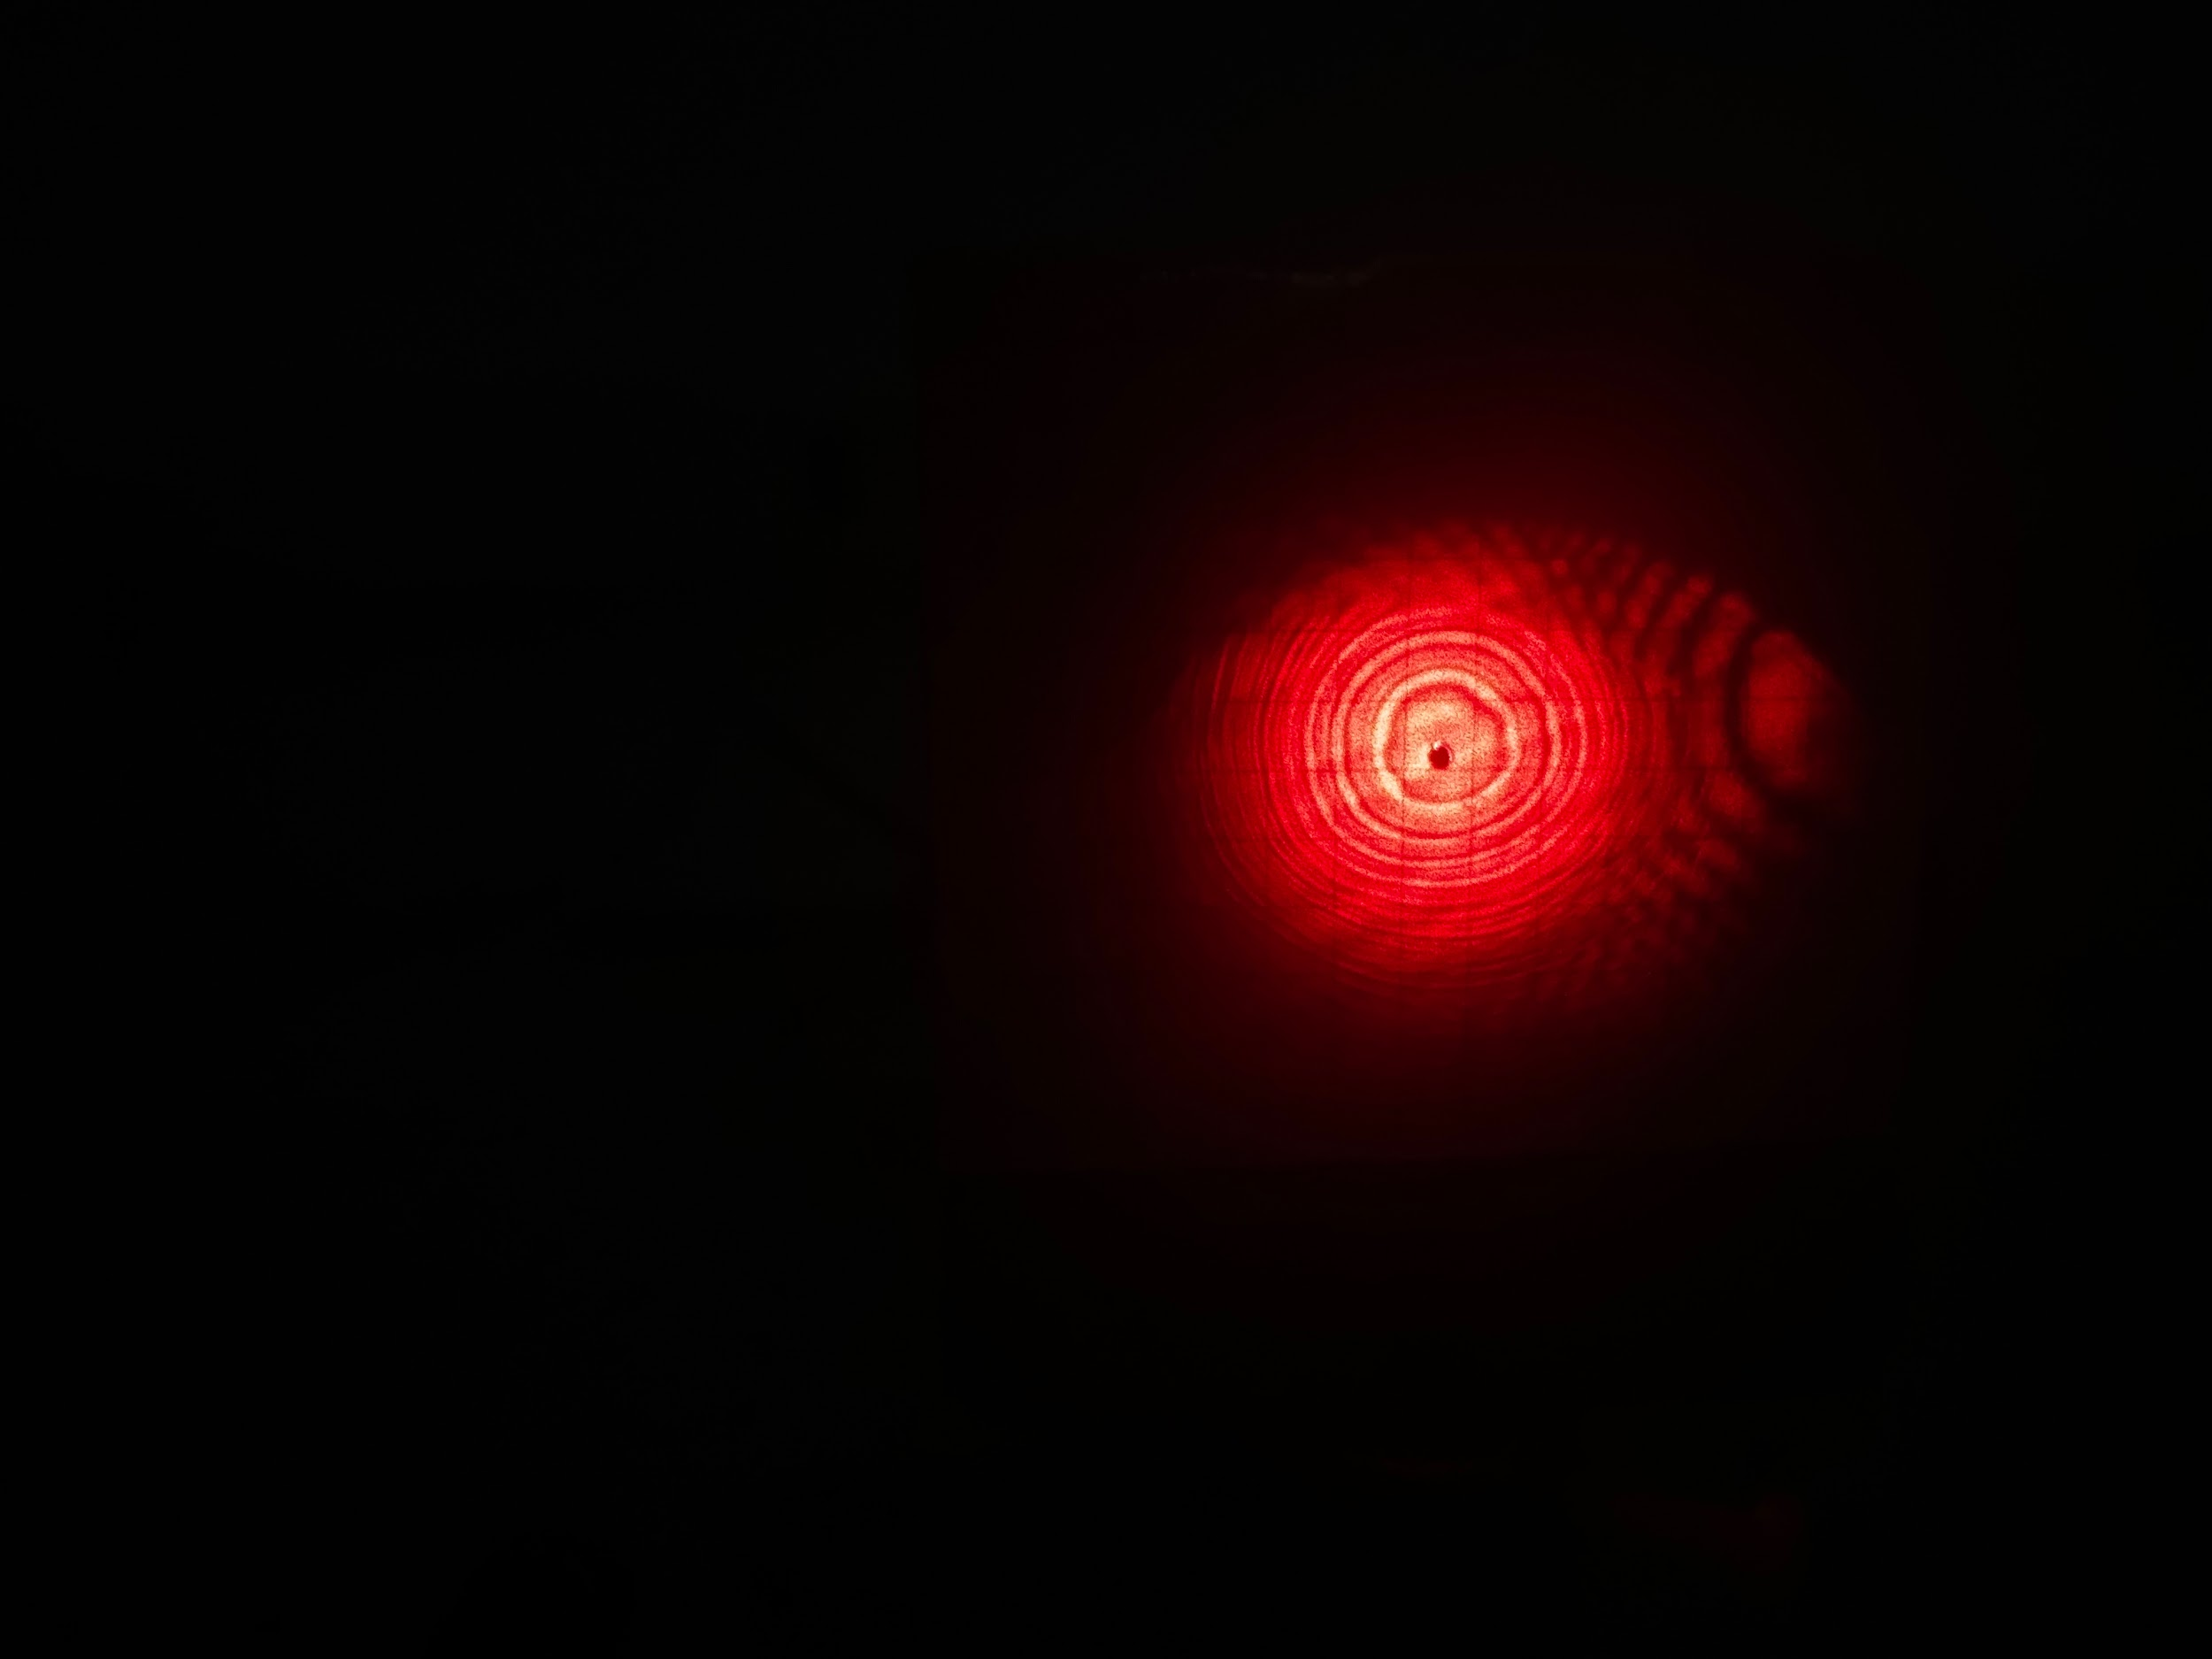

Cosas piolas que podríamos calcular (sacado de Wikipedia):

(1*) <http://hyperphysics.phy-astr.gsu.edu/hbasees/phyopt/fabry.html>

(2*) <http://www.astrosen.unam.mx/~richer/docencia/tecnicas/fp_spec.pdf>

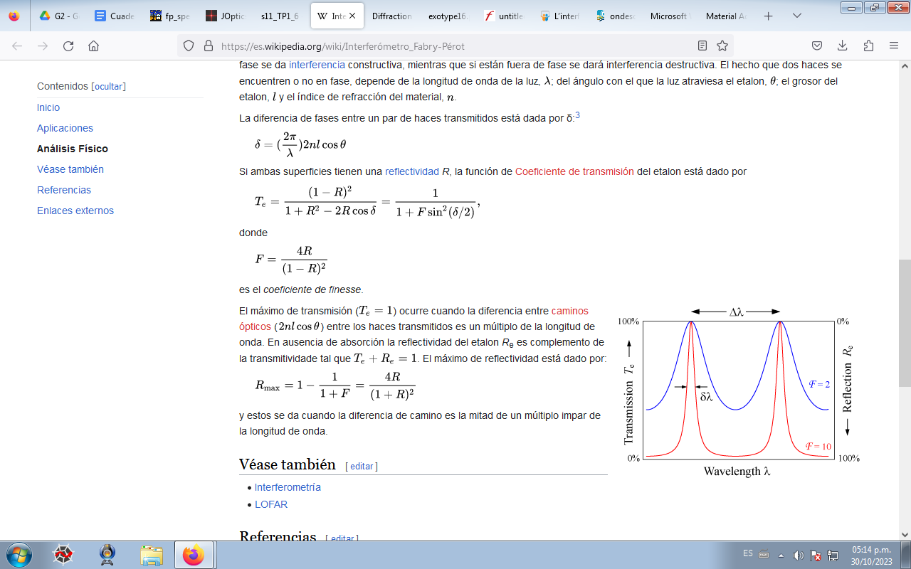

Donde en este caso el ángulo theta es 0 ya que el rayo incide lo más recto posible

Ahora lo que hicimos fue colocar otro de los espejos paralelos semi reflectores.

_______________________________________________________________________

## Índice de refracción

[Práctica de guía](http://materias.df.uba.ar/l2c2023c1/files/2012/07/Practica_Reflexi_n__Refracci_n_y_polarizaci_n_-2.pdf)

# Día 31/10

* ideas de sustancias para calcular el indice de refraccion:
  + agua
  + alcohol
  + sal fina
  + sal gruesa
  + agua con maicena
  + leche
  + mayonesa
  + arena
* figuras de chladni
  + [VIBRACIÓN DE UNA PLACA CUADRADA (us.es)](https://biblus.us.es/bibing/proyectos/abreproy/60109/fichero/4.Vibraci%C3%B3n+de+una+placa+cuadrada%252FVIBRACI%C3%93N+DE+UNA+PLACA+CUADRADA.pdf)
  + [1 (ucm.es)](https://www.ucm.es/data/cont/docs/76-2013-11-08-10_01_Chladnis_plate.pdf)
* interferencia en agua
  + [Experimentos con cubeta de ondas - YouTube](https://www.youtube.com/watch?v=3-tymln0b1U)
  + [Experimento: Cubeta de ondas, Interferencia - YouTube](https://www.youtube.com/watch?v=ORgFE-QQM2w)
  + [Experimento: Cubeta de ondas - YouTube](https://www.youtube.com/watch?v=W1te-QiFXbs)
  + [Experimentos con cubeta de ondas - YouTube](https://www.youtube.com/watch?v=3-tymln0b1U)
  + [CUBETA DE ONDAS VIDEO FINAL - YouTube](https://www.youtube.com/watch?v=cYbb1kKeJgk)
* no tengo idea
  + [Resonance in Tubes Demonstration - YouTube](https://www.youtube.com/watch?v=d0uXSyBFJG8)
  + [Resonance of air - YouTube](https://www.youtube.com/watch?v=cuYqtCtI0WE)
  + [Resonance in a Tube - YouTube](https://www.youtube.com/watch?v=u7wUvEA1v1A)

# Clase 6/11

La clase pasada intentamos reproducir el interferómetro de fabry perot y aunque alcanzamos a ver el patrón, era muy difícil lograr que todo esté alineado y el patrón no era estable sino que cambiaba sin siquiera tocarlo. En la semana buscamos otros experimentos, leímos papers pero no encontramos nada que nos convenciera.

Decidimos que nuestra práctica especial será, como había sido nuestra primera idea, medir el ángulo del rayo transmitido a través de un contenedor con forma de luneta, que dentro tiene algún líquido, conocer el índice de refracción de éste.

Para variar el líquido vamos a usar agua, aceite, alcohol y veremos si haremos alguna solución

Como extra pensamos que podríamos

* repetir el procedimiento pero con contenedores de base triangular de distintos ángulos
  + buscar el ángulo de incidencia de menor desviación
* medir los niveles de densidad de una solución de agua y sal o azúcar en un contenedor con forma de prisma

1. Medir n con un contenedor de forma semi circular de acrílico

Elegimos hacerlo cada 6 grados usando un láser. Abajo pusimos una hoja con los ángulos impresos para guiarnos.

* 1. Agua
  2. alcohol
  3. agua y sal (200g agua , 20g sal)
     1. al ppio habiamos medido 200ml asumiendo que la densidad del agua era 1 pero pensamos por las dudas pesar el agua y ooooh no tenia densidad 1 asi que pesamos 200g de agua y 20g de sal.
  4. agua y sal (200,46g agua , 40,04g sal)
  5. aceite
  6. acrílico

Notamos por un lado, que en las mediciones para ángulos menores a 10 el índice de refracción resultante era bastante alejado al ponderado. Por el otro lado, sucede lo mismo para ángulos mayores a 70 ya que el láser dejaba de incidir puntualmente y se difractaba demasiado.

Luego para el experimento con agua (200 ml agua y 40 g sal) sucedió que el láser al atravesar la solución de difuminaba mucho y no se llegaba a ver el rayo transmitido. Optamos por cambiar el láser por uno mas potente, y se podía llegar a ver un pequeño rayo transmitido. Decidimos tomar fotos (con la luz apagada para mayor visibilidad) en vez de medir a mano para luego medir el ángulo con imagej. Nos dimos cuenta que era una forma más fácil y práctica de medir los ángulos.

En el experimento con el aceite visualizamos un fenómeno curioso, al incidir con el laser el rayo reflejado hacia cosas extrañas, cuando ubicabas el alfiler en el centro de la medialuna y luego lo sacabas se podia ver como el rayo reflejado, ya medio disperso, se movia, era como que buscaba llegar al equilibrio o el estado estacionario. Creemos que era porque al sacar el alfiler el pequeño contacto que hacia el alfiler con la medialuna hacia mover el aceite y eso provoca el movimiento tan extraño.

42 ang critico acrilico

# Día 08/11

Ayer se analizaron con imageJ las fotos que sacamos para los 200g agua y 40 g de sal. Y nos dimos cuenta de que medir ángulos con esta herramienta es mucho más preciso que utilizando el transportador. Esperaría entonces obtener errores más pequeños para este último medio.

Analizando los datos: se hace primero un ajuste lineal para obtener una aproximación a primer orden del n y luego un ajuste utilizando la ley de snell

**Agua:**

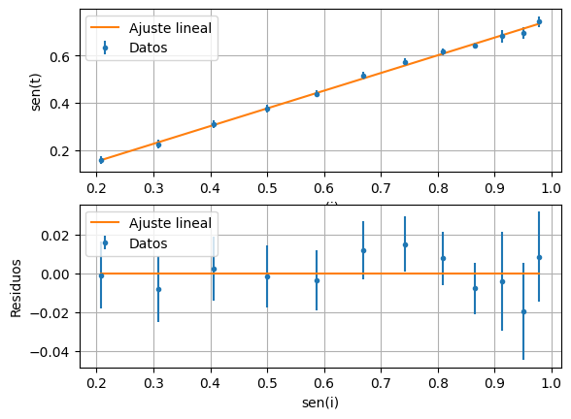

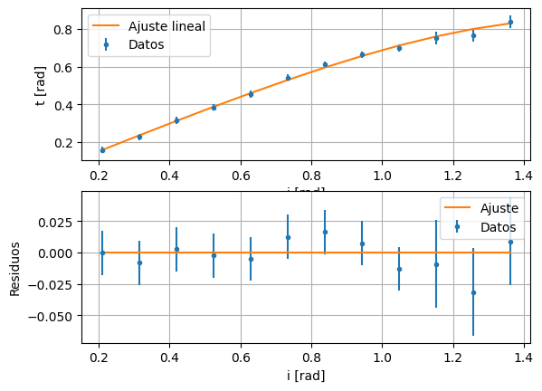

Métricas de bondad: pearson = 0.9904 R²=0.9968

n = (1.327 +/- 0.012)

**Alcohol:**

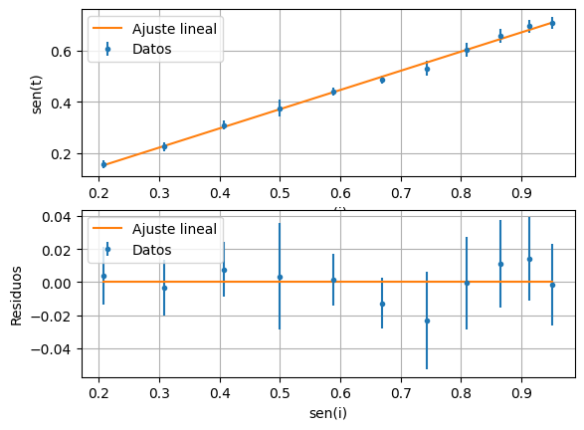

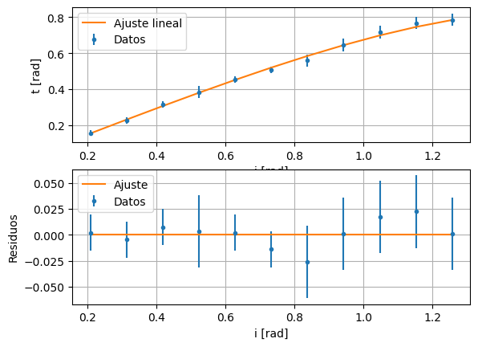

métricas de bondad: r_pearson=0.99625798 R²=0.9963955

n_alcohol = (1.347 +/- 0.018)

**Aceite:**

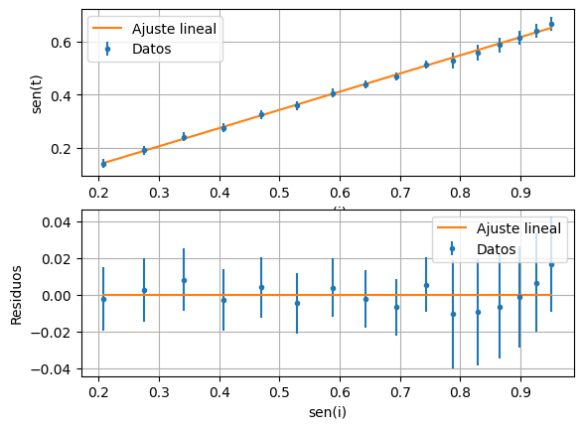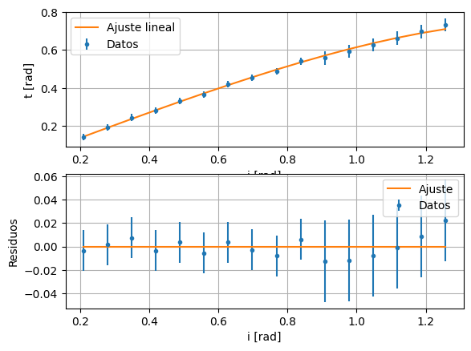

**métricas de bondad:** r_pearson=0.9971754 R²=0.997739

n=(1.458 +/- 0.016)

**200g Agua 20g sal:**

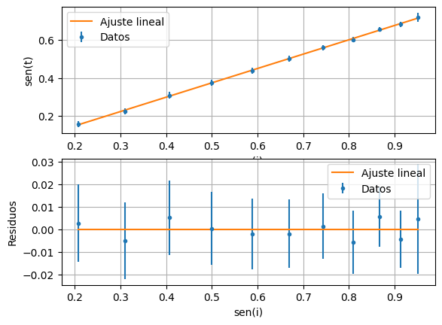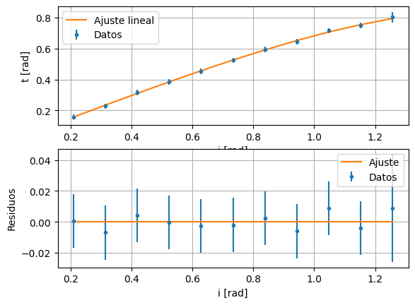métricas de bondad: r_pearson=0.9964955559376032 R²=0.9994411813513743

n_agua_sal=(1.334 +/- 0.012)

**200g Agua 40g sal:**

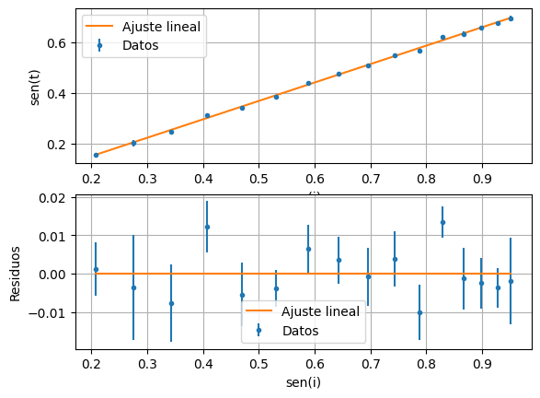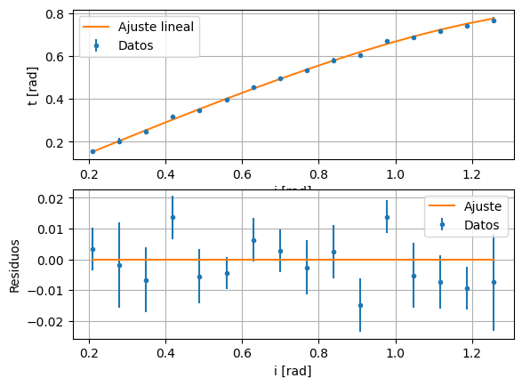metricas de bondad: r_pearson=0.9945466968958339 R²=0.9985404889018457

n_agua_sal_2=(1.3586 +/- 0.0043)

**Acrílico:**

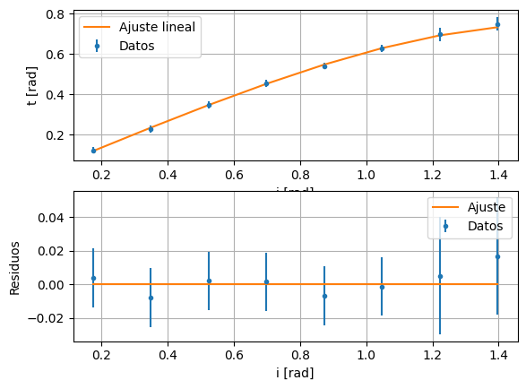

Métricas de bondad:

r_pearson=0.990408758198575

R^2=0.9990350085850976

n_acrílico=(1.471 +/- 0.020)

Los últimos datos de cada experimento tienen error más grande debido a que, al aumentar el ángulo de incidencia, también aumenta la dispersión del haz de luz, haciendo más difícil determinar la posición exacta del haz transmitido.

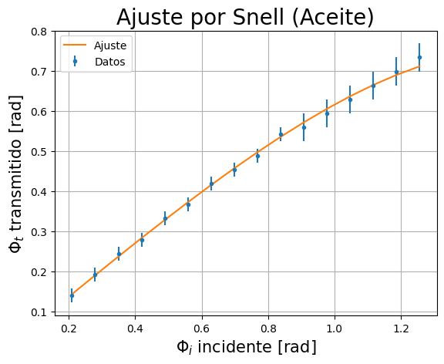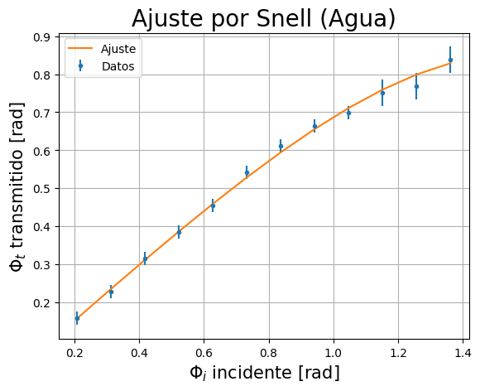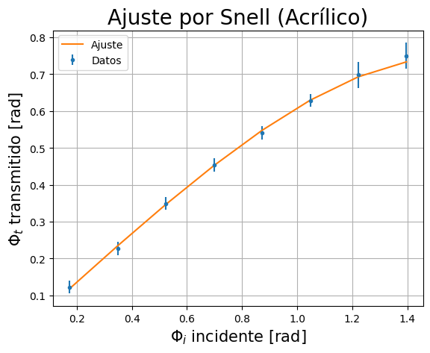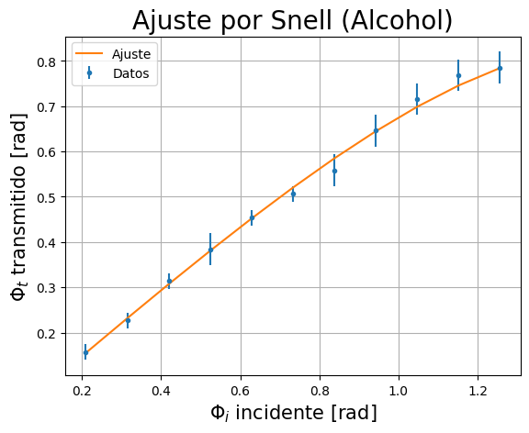

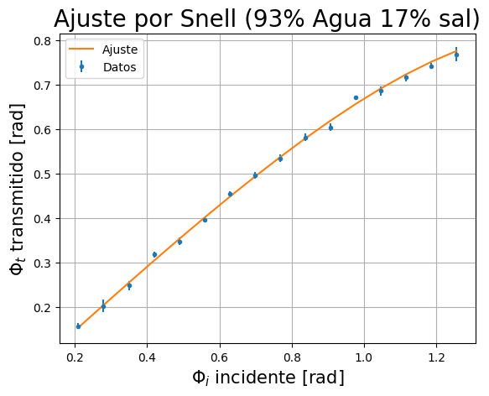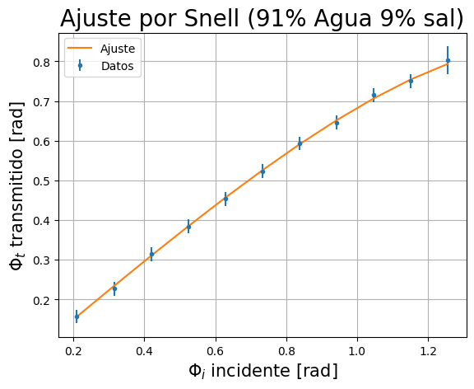

**Angulos críticos**

